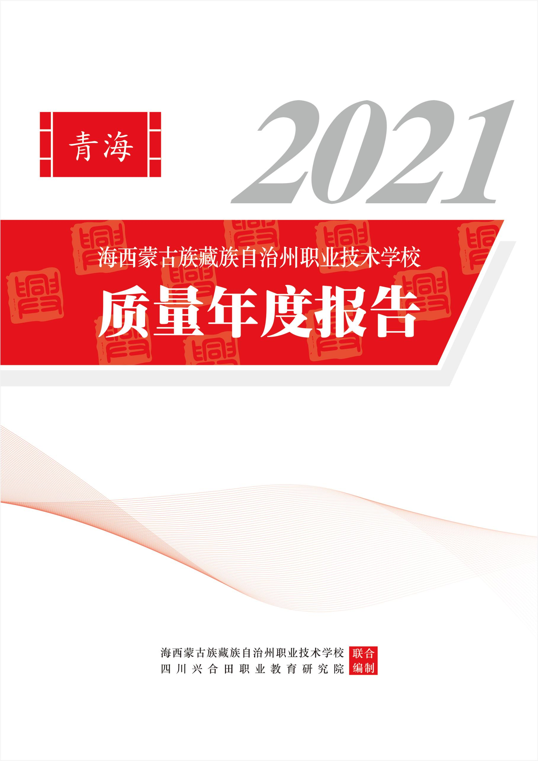
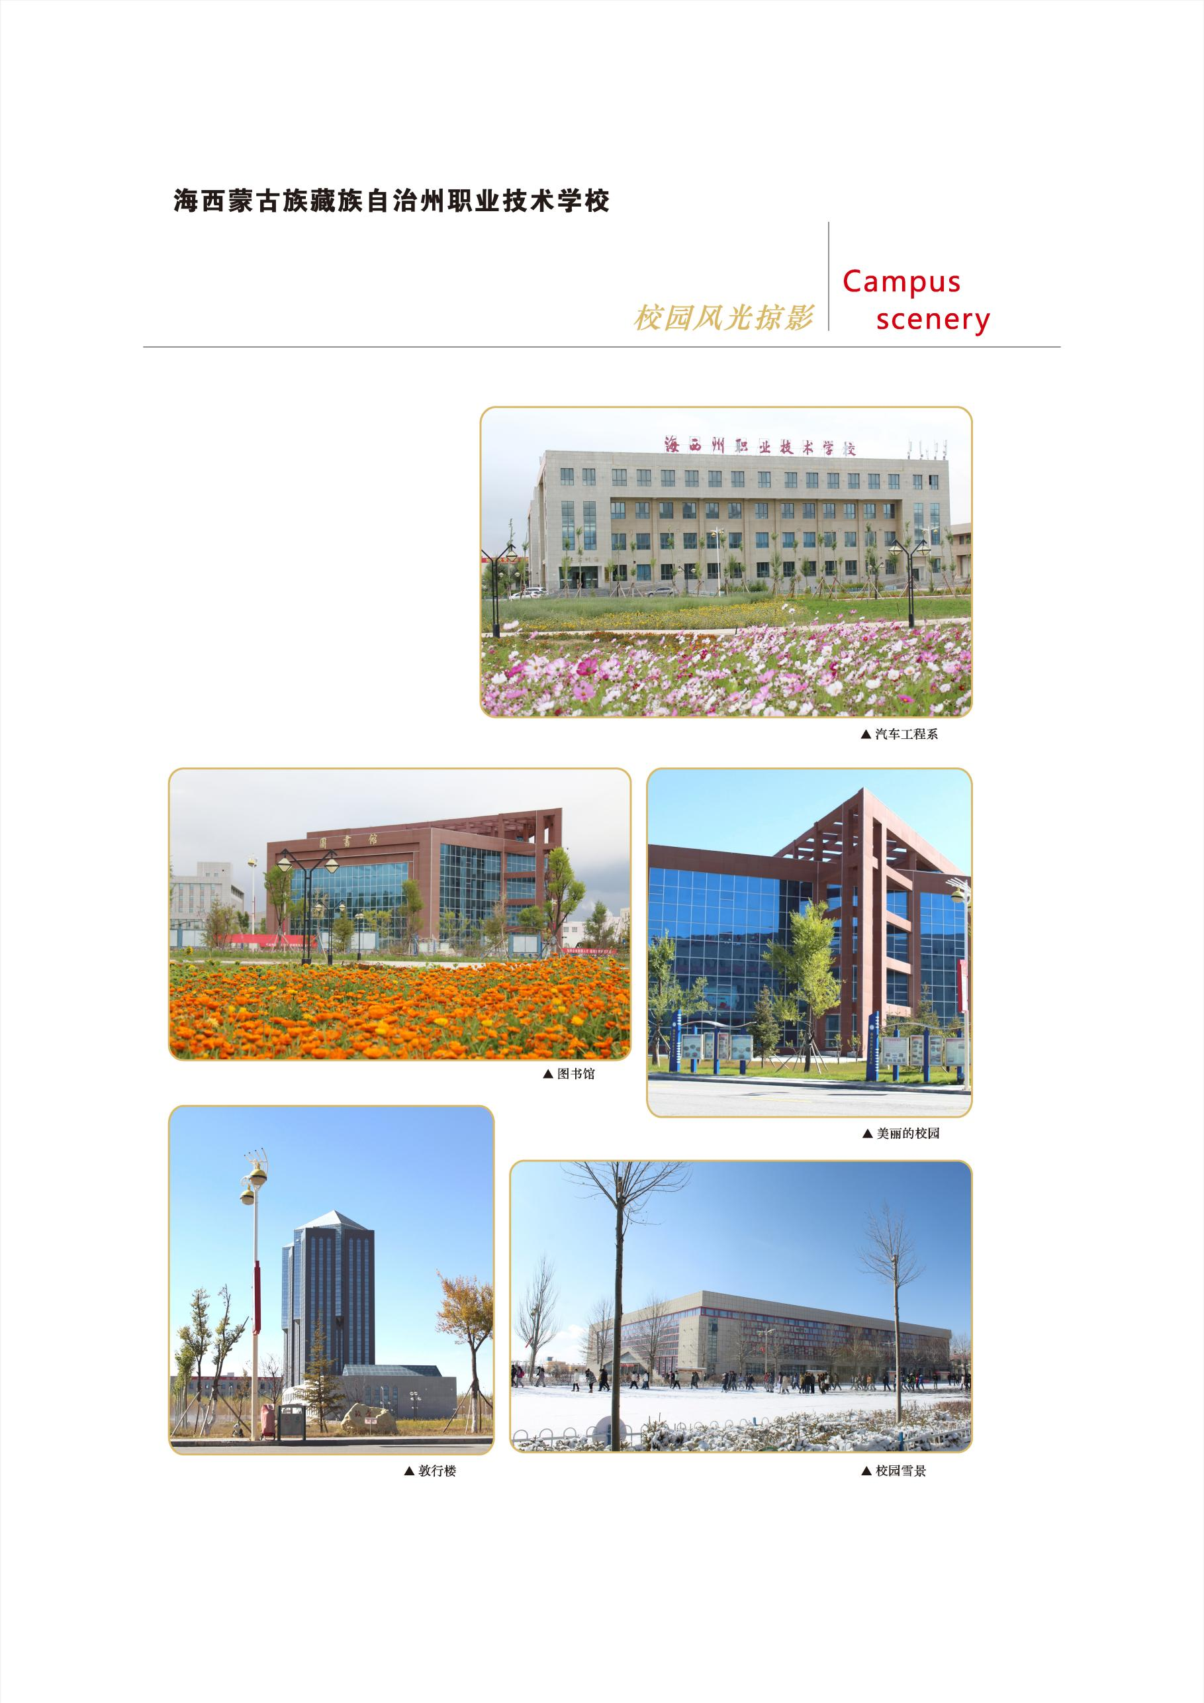

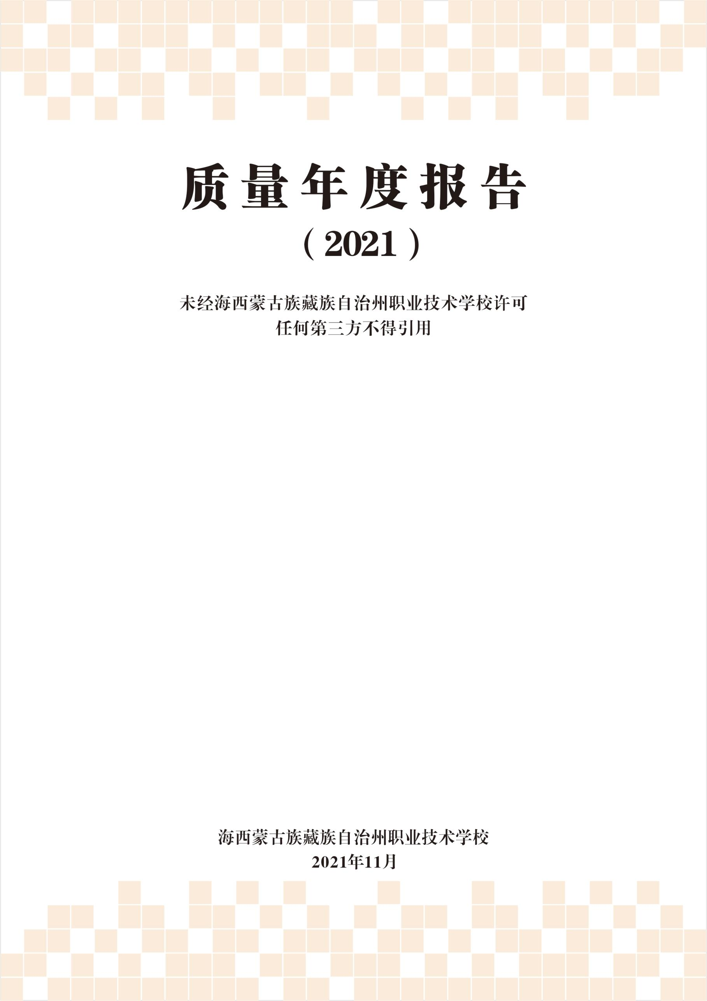
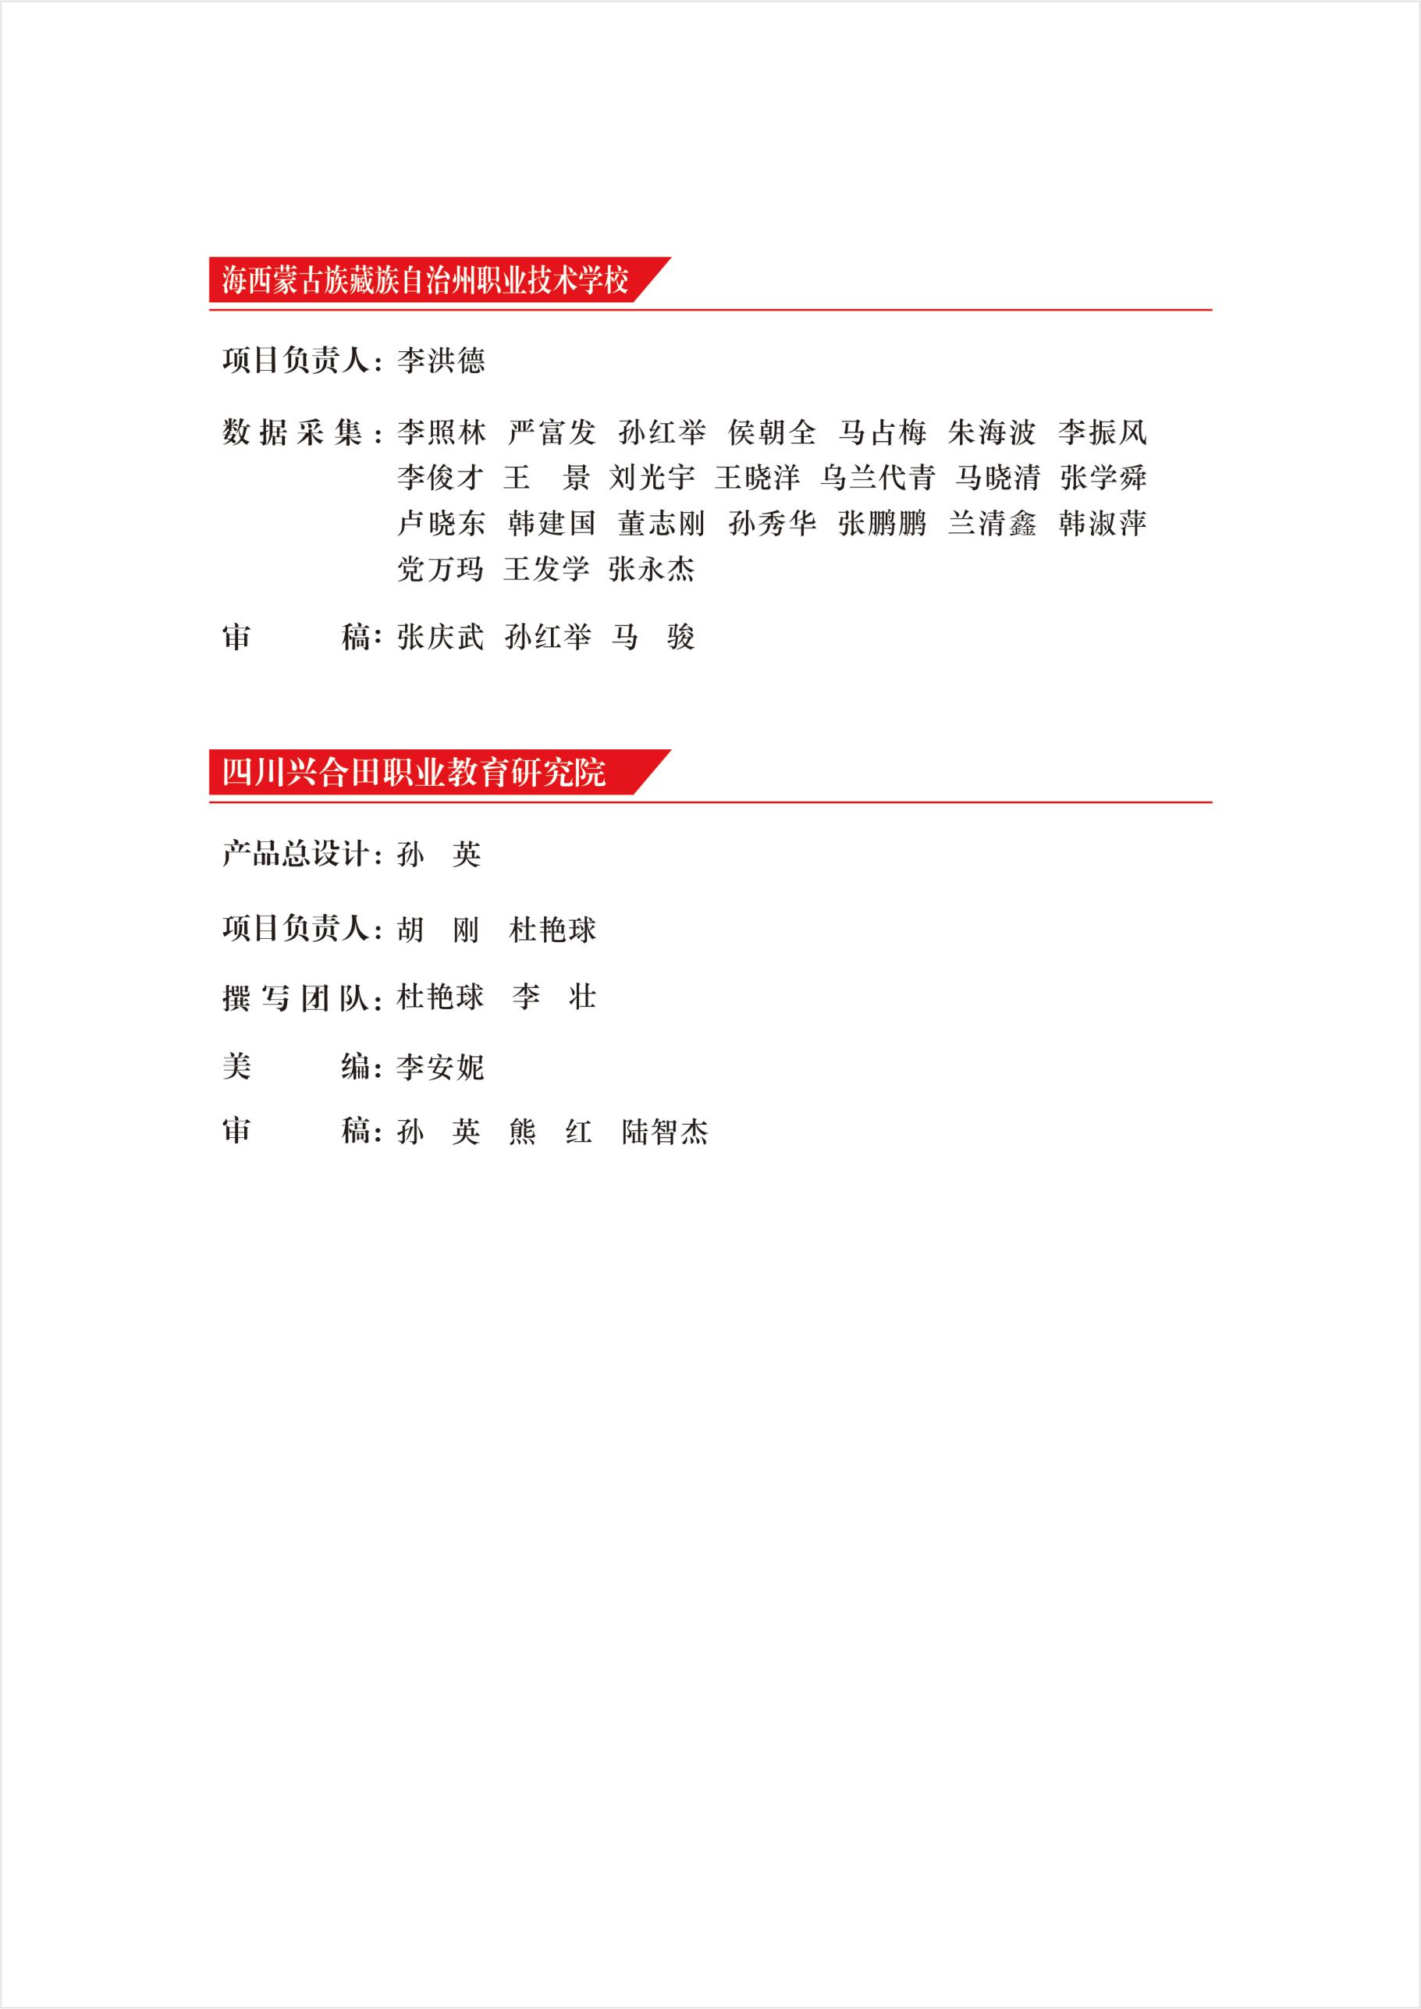
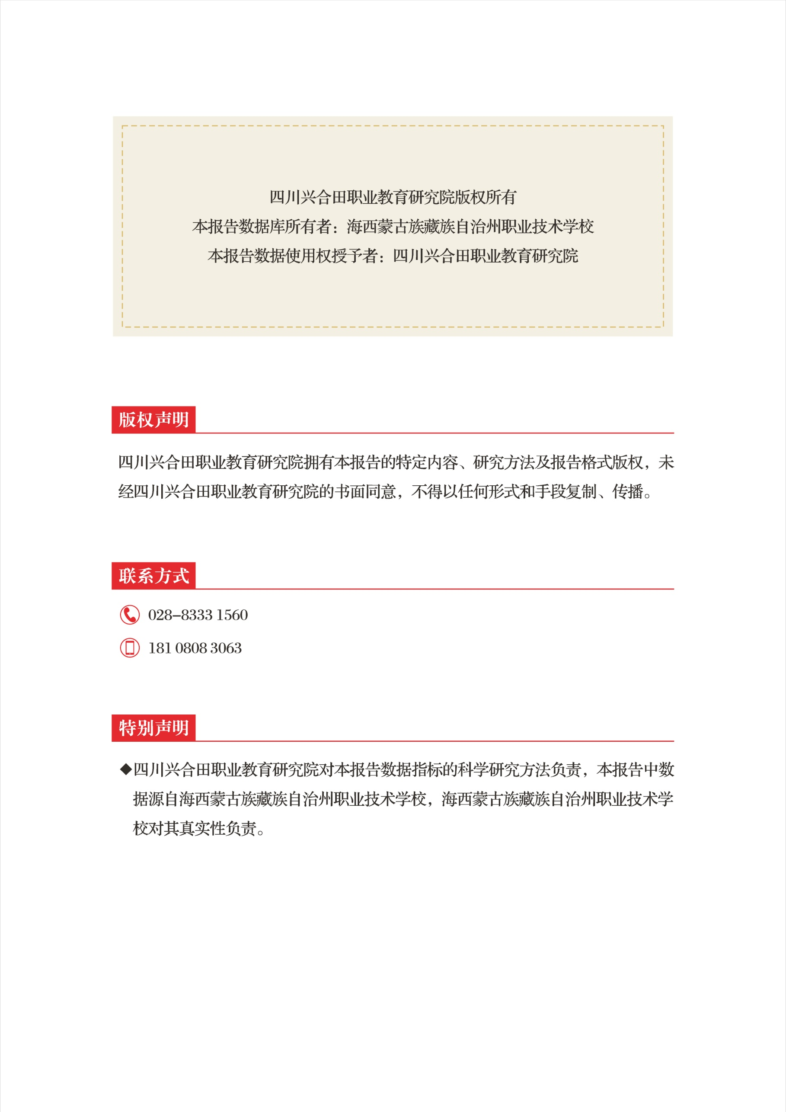

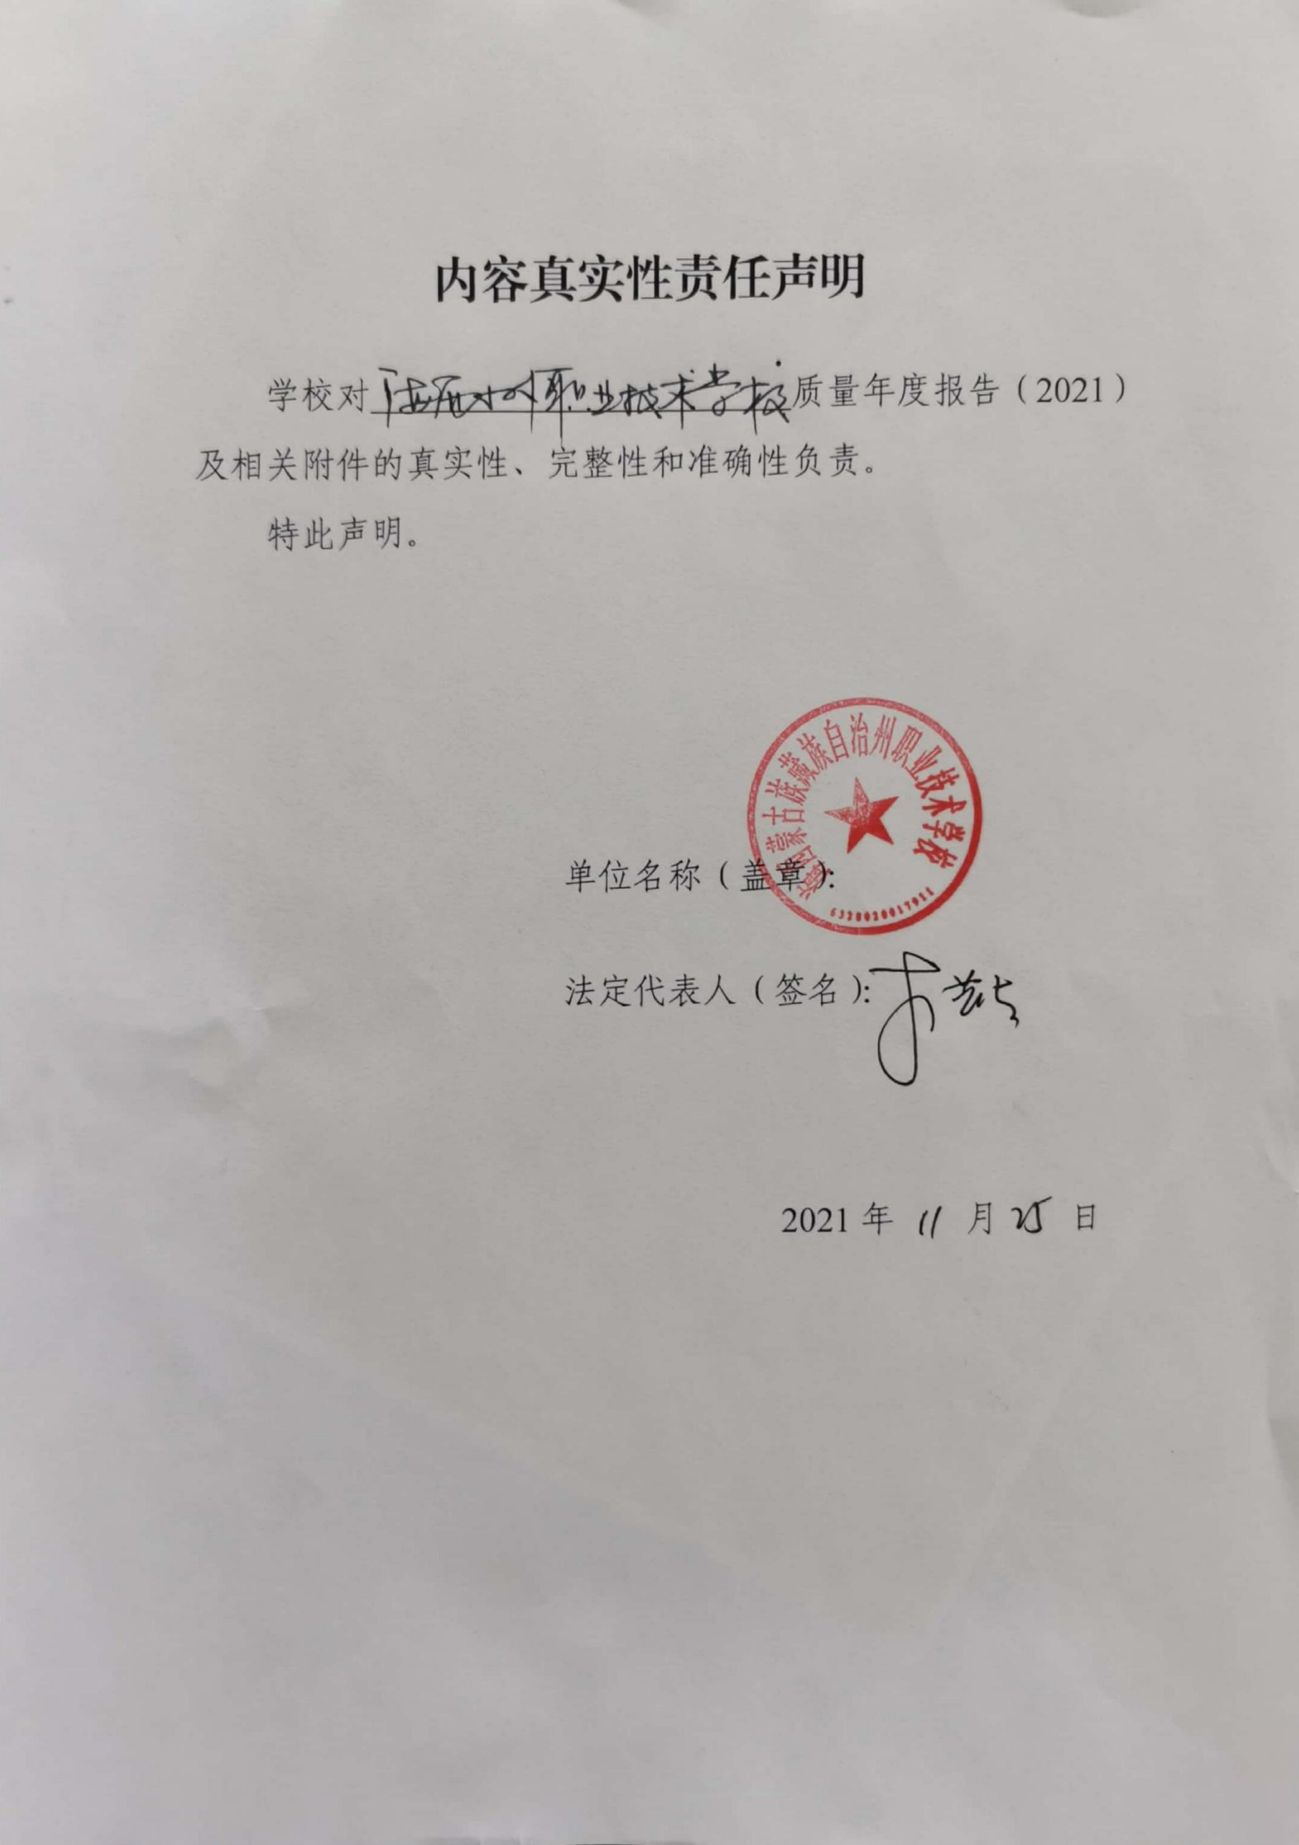

海西蒙古族藏族自治州职业技术学校始终坚持“立德树人，创业创新”的办学理念，深入践行“德育为先、德才兼备，适应发展、知行合一”的育人目标，在州委、州政府的坚强领导下，在省、州教育部门的关心指导下，不断推动学校与经济社会同步发展，担当时代赋予的使命和责任，努力办好人民满意的职业教育。
根据教育部《关于做好2022年中等职业教育质量报告编制、发布和报送工作的通知》（教职成司函〔2021〕37号）的文件精神，学校成立了2021年质量年度报告编制工作小组，从学校基本情况、学生发展、质量保障措施、校企合作、社会贡献、举办者履责、特色创新、主要问题及改进措施等八个方面认真总结本学年工作，形成了《海西蒙古族藏族自治州职业技术学校质量年度报告（2021）》，主动向社会公开办学信息，积极回应社会关切。
欢迎政府主管部门、行业企业、学生家长和社会各界人士批评指正!

 目 录
一、学校情况 1
（一）学校概况 1
（二）学生情况 2
（三）教师队伍 3
（四）设施设备 5
二、学生发展 11
（一）学生素质 11
（二）在校体验 12
（三）资助情况 13
（四）就业质量 14
（五）职业发展 15
三、质量保障措施 15
（一）专业动态调整 15
（二）教育教学改革 15
（三）教师培养培训 16
（四）规范管理情况 21
（五）德育工作情况 22
（六）党建情况 24
四、校企合作 25
（一）校企合作开展情况和效果 25
（二）学生实习情况 25
（三）集团化办学情况 25
五、社会贡献 26
（一）技术技能人才培养 26
（二）社会服务 26
（三）对口支援 27
（四）对口帮扶 27
（五）疫情防控 27
六、举办者履责 27
（一）经费投入与支出 27
（二）政策措施 27
七、特色创新 28
【案例一】校企合作双师育人，打造护理品牌专业 28
【案例二】理实一体化教师能力精准提升模式 29
八、主要问题和改进措施 30
（一）存在问题 30
（二）改进措施 30
附件 31
附件1：学校区位图 31
附件2：调研样本统计 32
附件3：中等职业教育质量数据表 33
附件4：学校荣誉 35
附件5：政策依据 36

一、学校情况

（一）学校概况
1.学校简介
海西蒙古族藏族自治州职业技术学校，简称海西州职业技术学校，坐落在被誉为祖国聚宝盆--柴达木盆地“金色世界”德令哈，毗邻资源丰富、前景广阔的柴达木循环经济试验区。学校是海西地区集中职学历教育、职业技能培训、电大成人教育为一体的省州共建的公办全日制中等职业技术学校，是国家中等职业教育改革发展示范校建设项目学校，与青海柴达木职业技术学院实行“一园两校、一套班子、两块牌子，资源共享、管理有别、一体运行”管理体制。学校创新推进政校企三方联动的合作办学体制改革，不断深化产教融合、校企合作机制，实行“订单招生，定向培养”人才培养模式。学校遵循“立德树人，创新创业”的办学理念，倡导“修德练技，笃学强体”的校训，弘扬“团结、勤奋、务实、创新”的校风，顺应产业发展需要，促进职业教育与产业有效对接，培养具有创新精神和实践能力、坚守职业操守和社会责任感的高素质技术技能人才。
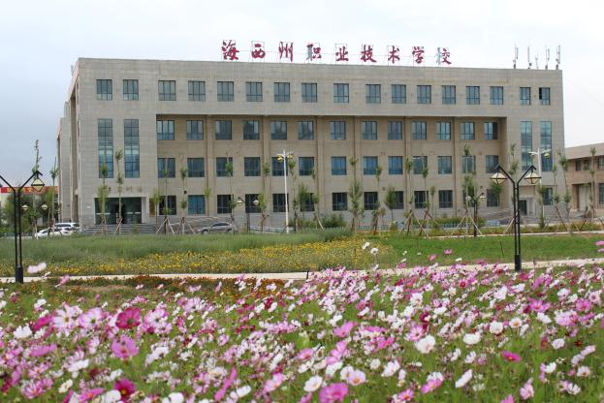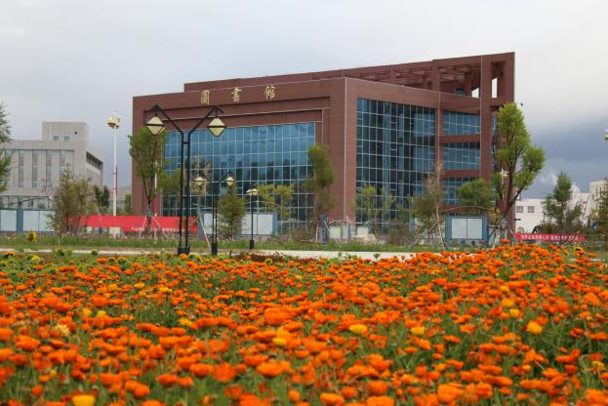
图1-1 校园环境
2.办学资源
学校占地面积316340平方米，生均占地面积216.23平方米；校舍建筑面积73202平方米，生均校舍建筑面积50.04平方米。学校办学资源总量及生均值见表1-1。
表1-1 学校办学资源总量及生均值
序号 | 名称 | 单位 | 总量 | 生均值
1 | 占地面积 | m² | 316340 | 216.23
2 | 校舍建筑面积 | m² | 73202 | 50.04
3 | 教学及辅助用房面积 | m² | 29877 | 20.42
4 | 学生宿舍面积 | m² | 28860 | 19.73
5 | 心理咨询室建筑面积 | m² | 313 | —
6 | 校内实训用房面积 | m² | 10670 | —
备注：由于学校与青海柴达木职业技术学院实行“一园两校、一套班子、两块牌子，资源共享、管理有别、一体运行”管理体制，共享校园、校舍、教学及辅助用房、学生宿舍、教学仪器设备、图书等办学资源，各项生均指标可能会偏高，特此说明。

（二）学生情况
1.学生规模
本学年，学校中等职业教育全日制在校生数共计1463人，较上学年增加179人，增幅13.94%；毕业生365人，较上学年增加87人，增幅31.29%；招生人数630，较上学年增加78人，增幅14.13%。近两学年在校生数、毕业生数和招生数情况统计见图1-2。

图1-2 学生规模统计
2.学生结构
2020-2021学年，学校新增了化工仪表及自动化、环境监测技术专业，现有专业数12个。在校生1463人，其中护理、学前教育（幼儿保育）、机电技术应用专业人数较多，分别占比27.68%、15.86%和13.06%，合计占在校生人数的56.60%。本学年分专业全日制在校生情况统计见表1-2。
表1-2 2020-2021学年分专业在校生统计表
序号 | 专业 | 一年级 | 二年级 | 三年级 | 在校生数 | 占比
1 | 化学工艺 | 0 | 17 | 28 | 45 | 3.08%
2 | 化工机械与设备 | 0 | 14 | 0 | 14 | 0.96%
3 | 工业分析与检验 | 19 | 29 | 0 | 48 | 3.28%
4 | 化工仪表及自动化 | 22 | 0 | 0 | 22 | 1.50%
5 | 环境监测技术 | 33 | 0 | 0 | 33 | 2.26%
6 | 机电技术应用 | 80 | 72 | 39 | 191 | 13.06%
7 | 电气运行与控制 | 81 | 46 | 58 | 185 | 12.65%
8 | 汽车运用与维修班 | 41 | 30 | 27 | 98 | 6.70%
9 | 护理 | 134 | 154 | 117 | 405 | 27.68%
10 | 计算机网络技术 | 72 | 73 | 45 | 190 | 12.99%
11 | 学前教育 | 0 | 58 | 63 | 121 | 8.27%
12 | 幼儿保育 | 111 | 0 | 0 | 111 | 7.59%
合计 |  | 593 | 493 | 377 | 1463 | 100%

（三）教师队伍
1.师资队伍总体结构
2019-2020学年，学校专任教师81人，生师比为18.06:1。其中，专业课教师60人，占专任教师数的74.07%；“双师型”教师42人，占比达到51.85%。因专任教师岗位调整，本学年专任教师数较上学年减少了38人，参照《中等职业学校设置标准》，学校教师总体结构指标依然超过标准。近两学年师资队伍总体结构情况统计见表1-3。

表1-3 师资队伍总体结构
学年 | 专任教师总数 | 生师比 | 专任教师中  专业课教师 |  | 专任教师中  双师教师
学年 | 专任教师总数 | 生师比 | 人数 | 占比（%） | 人数 | 占比（%）
2019-2020 | 119 | 11.04:1 | 95 | 79.83 | 42 | 35.29
2020-2021 | 81 | 18.06:1 | 60 | 74.07 | 42 | 51.85
2.专任教师学历结构
2020-2021学年，专任教师中具有本科学历的教师81人，占比96.30%；本科以下专任教师3人，占比3.70%；无研究生及以上学历专任教师。专任教师学历结构统计见表1-4。
表1-4 专任教师学历结构统计
学年 | 专任教师总数 | 研究生及以上 |  | 本科 |  | 本科以下
学年 | 专任教师总数 | 人数 | 占比（%） | 人数 | 占比（%） | 人数 | 占比（%）
2019-2020 | 119 | 14 | 11.76 | 102 | 85.71 | 3 | 2.53
2020-2021 | 81 | 0 | 0 | 78 | 96.30 | 3 | 3.70

图1-3 专任教师学历结构图
3.专任教师职称结构
2020-2021学年，专任教师中具有高级职称的教师19人，占比23.46%；具有中级职称的教师23人，占比28.40%；具有初级职称的教师38人，占比46.91%；未评职称的教师44人，占比36.98%。专任教师职称结构统计见表1-5。专任教师职称结构见图1-4。

表1-5 专任教师学历结构统计
学年 | 专任教师总数 | 副高及以上 |  | 中级 |  | 初级 |  | 未评职称
学年 | 专任教师总数 | 人数 | 占比  （%） | 人数 | 占比  （%） | 人数 | 占比  （%） | 人数 | 占比  （%）
2019-2020 | 119 | 12 | 10.08 | 39 | 32.77 | 24 | 20.17 | 44 | 36.98
2020-2021 | 81 | 19 | 23.46 | 23 | 28.40 | 38 | 46.91 | 1 | 1.23

图1-4 专任教师职称结构图
4.专任教师年龄结构
专任教师中，35岁及以下专任教师34人，占比41.98%；36至45岁专任教师24人，占比29.63%；46岁至55岁教师22人，占比27.16%；56岁以上专任教师1人，占比1.23%。专任教师年龄结构见图1-5。

图1-5 专任教师年龄结构图

（四）设施设备
1.教学仪器设备值
2020-2021学年，学校教学仪器设备资产值1079.32万元，生均教学设备资产值达到7377.44元，超过设置标准。
2.实训条件
本学年，学校在加大校内实训设施建设力度的同时，优化整合现有校内各类实训室，建成校内实训基地18个，各类实训室89个，实训工位3156个，生均校内实训工位数2.16个。校内实训资源统计见表1-6。
表1-6 校内实训资源统计
序号 | 实训基地名称 | 实训室名称 | 提供工位数（个）
1 | 新能源实训中心 | 汽车新能源整车实训室 | 12
2 | 汽车营销实训中心 | 汽车营销实训室 | 15
3 | 汽车维修实训中心 | 汽车发动机实训室  汽车底盘实训室  汽车电气实训室  汽车电工电子实训室  汽车仿真模拟实训室 | 35
4 | 汽车钣喷实训中心 | 汽车打磨实训室  汽车整形实训室  汽车焊接实训室  汽车美容实训室  铝合金焊接实训室 | 30
5 | 金工实训基地 | 焊接实训室  钳工实训室  机械装调实训室 | 88
6 | 机械加工实训基地 | 车工实训区  铣床实训区  钻磨实训区  切割及加工中心实训区 | 68
7 | 新能源实训基地 | DCS实训室  变配电实训室  光伏发电实训室 | 80
8 | 综合布线实训基地 | 综合布线实训室 | 50
9 | 路由交换实训基地 | 路由交换实训室 | 48
10 | 化工机械维修实训室 | 化工管路拆装实训室  化工设备拆装实训室  机泵拆装实训室  机械基础实训室 | 130
11 | 材料力学性能实训室 | 金属力学性能实训室  金属热处理实训室  金相分析实训室  材料成型实训室 | 95
12 | 化工基础实训基地 | 化工安全实训室  化工原理实训室  化工单元操作实训室个  化工单元仿真实训室  化工工艺仿真实训室 | 320
13 | 化工工艺实训基地 | 合成氨工艺实训室  离子膜制烧碱工艺实训室  无机物模型实训室  煤制甲醇仿真工厂 | 180
14 | 盐化工实训基地 | 盐化工生产实训室 | 40
15 | 工业自动化仪表实训基地 | PLC实训室  创新创业实训室  化工仪表大赛实训室  仪表调节阀拆装实训室  集散控制实训室  化工制图实训室  电工电子实训室 | 245
16 | 工业分析技术实训基地 | 气质联用实训室  红外光谱实训室  原子荧光光谱室  电感耦合等离子色谱（ICP-MS）实训室  原子吸收光谱室  色谱实训室  电子天平实训室 | 160
17 | 学前教育实训基地 | 美术实训室  手工实训室  舞蹈实训室  电钢琴实训室  模拟教学实训室  美术展厅  独立钢琴实训室 | 410
18 | 医学护理实训基地 | 基护实训室（一）  基护实训室（二）  妇护实训室  传统康复实训室  解剖实训室（一）  康复实训室  医学检验实训室  母婴护理实训室  中职技能大赛实训室  内护实训室  形体训练室  基护实训室（三）  儿护实训室  药学实训室（一）  药学实训室（二）  解剖实训室（二）  高职技能大赛实训室  微生物实训室  健康评估实训室  显微镜实训室  ICU实训室  模拟手术实训室  现代康复实训室 | 1150
合计 |  | 89 | 3156
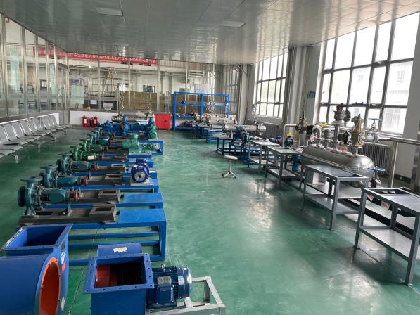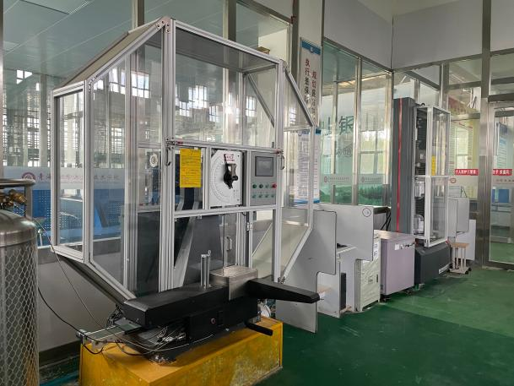
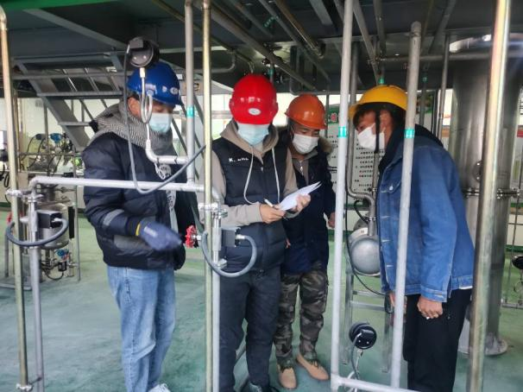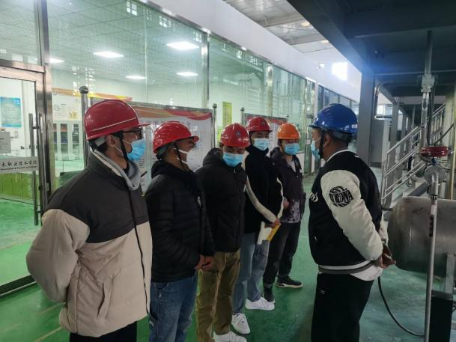
图1-6 校内实训室
学校现有校外实训基地37个，涵盖了学校的所有专业。学校校外实习基地统计见表1-7。
表1-7 校外实习基地统计
序号 | 校外实习基地名称 | 专业名称
1 | 德令哈众通汽车销售服务有限公司 | 汽车运用与维修
2 | 德令哈鑫轮汽车销售服务有限公司 | 汽车运用与维修
3 | 德令哈宝志汽车销售服务有限公司 | 汽车运用与维修
4 | 湖南原社动漫设计有限公司 | 计算机应用技术
5 | 青海中浩天然气化工有限公司 | 机电技术应用、电气运行与控制
6 | 青海陕鼓能源有限公司 | 机电技术应用、电气运行与控制
7 | 五矿盐湖有限公司 | 机电技术应用、电气运行与控制
8 | 冷湖滨地钾肥有限责任公司 | 机电技术应用、电气运行与控制
9 | 青海锦泰钾肥有限公司 | 机电技术应用、电气运行与控制
10 | 格尔木藏歌钾肥有限公司 | 机电技术应用、电气运行与控制
11 | 哈密广汇环保科技有限公司 | 机电技术应用、电气运行与控制
12 | 青海中航资源有限公司 | 机电技术应用、电气运行与控制
13 | 青海兴明电力材料有限公司 | 机电技术应用、电气运行与控制
14 | 青海中控太阳能发电有限公司 | 机电技术应用、电气运行与控制
15 | 青海启迪清源新材料有限公司 | 机电技术应用、电气运行与控制
16 | 金昆仑锂业有限公司 | 机电技术应用、电气运行与控制
17 | 青海金功新能源技术有限公司 | 机电技术应用、电气运行与控制
18 | 青海明阳新能源有限公司 | 化工机械与设备专业
19 | 高正材料科技有限公司 | 化学工艺
20 | 德令哈市幼儿园 | 学前教育/幼儿保育
21 | 德令哈市天峻路幼儿园 | 学前教育/幼儿保育
22 | 德令哈市昆仑路幼儿园 | 学前教育/幼儿保育
23 | 德令哈市巴音河幼儿园 | 学前教育/幼儿保育
24 | 德令哈市八一路幼儿园 | 学前教育/幼儿保育
25 | 德令哈市中心艺术幼儿园 | 学前教育/幼儿保育
26 | 德令哈市黄河路幼儿园 | 学前教育/幼儿保育
27 | 德令哈市娜克雅幼儿园 | 学前教育/幼儿保育
28 | 德令哈市玛尔比恩早教托育中心 | 学前教育/幼儿保育
29 | 都兰县人民医院 | 护理、助产、康复治疗技术、医学检验技术、药学
30 | 格尔木市人民医院 | 护理、助产、康复治疗技术、医学检验技术、药学
31 | 青海省海西自治州人民医院 | 护理、助产、康复治疗技术、医学检验技术、药学
32 | 西宁市第二人民医院 | 护理、助产、康复治疗技术、医学检验技术、药学
33 | 青海省第五人民医院 | 护理、助产、康复治疗技术、医学检验技术、药学
34 | 西宁市第一人民医院 | 护理、助产、康复治疗技术、医学检验技术、药学
35 | 青海省交通医院 | 护理、助产、康复治疗技术、医学检验技术、药学
36 | 青海省第五人民医院 | 护理、助产、康复治疗技术、医学检验技术、药学
37 | 中国人民解放军陆军第952部队医院 | 护理、助产、康复治疗技术、医学检验技术、药学
备注：学校与青海柴达木职业技术学院共享资源，专业名称含高职部分。
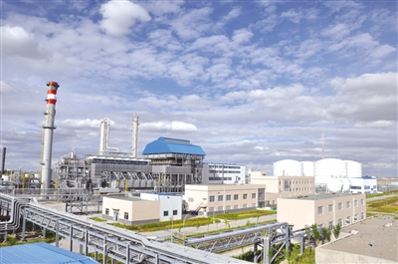  青海中浩天然气化工有限公司 | 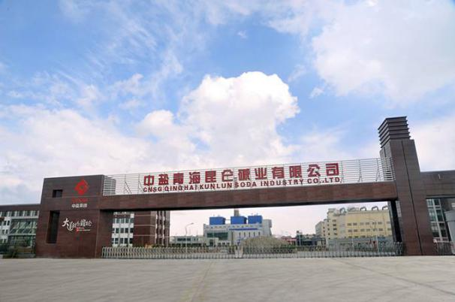  中盐青海昆仑碱业有限公司
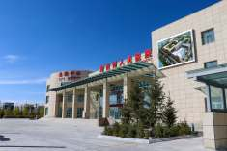  海西州人民医院 | 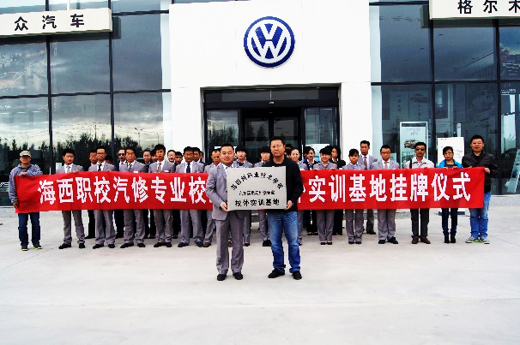  格尔木都市汽修汽贸服务有限公司
图1-7 校外实习基地
3.图书和期刊
学校图书馆现有馆藏纸质图书22.52万册，比上学年增加3.02万册，增幅15.40%；生均纸质图书达153.93册，远高于设置标准；电子图书为2万册；期刊杂志订阅种类数有45种；图书馆阅览室配置座位数906个，其中学生座位数846个、教师座位数60个。
4.信息化建设
本学年，学校加强投入，完善校园信息化建设。目前学校网络出口总带宽达到3800Mbps，服务器台数14台，教学用计算机1090台，每百生教学用计算机数量为74.5台，达到中等职业学校设置所规定的标准；多媒体教室115间。学校建有校园门户网站、协同办公系统、教务管理系统、课程资源共享应用和师生互动学习应用，并搭建了课程直播、录播平台，建立了课程资源库。校园基础网络情况统计见表1-8。
表1-8 校园信息化建设状况建设统计表
序号 | 指标 | 2020-2021学年
1 | 出口总带宽（Mbps） | 3800
2 | 校园网主干最大带宽（Mbps） | 10000
3 | 服务器台数（台） | 14
4 | 教学用计算机数量（台） | 1090
5 | 生均教学用计算机数量（台/100人） | 74.5
6 | 网络多媒体教室数（间） | 115

二、学生发展

（一）学生素质
1.学生思想政治情况
加强学生思想道德修养是学校思想政治教育的工作重点，紧密结合少数民族地区学生的学习特点，认真学习贯彻中央、省、市有关学生思想政治工作的文件精神，开设思想政治课程和开展一系列的思想政治教育活动，以加强学生思想政治教育，积极引领学生思想进步。2020-2021学年开展了主题班会和“绿书签”行动、红色故事分享会、重温习近平总书记寄语、唱红歌、青年大学习、柴院青听等活动重点对学生进行爱国主义教育、文明礼貌教育、行为规范教育、学风教育、心理健康教育、安全教育、“5.25”心理健康活动月等活动，评选出心灵导航社团优秀社团干部8人、优秀心灵导航员5人、校园心理摄影大赛评奖3人、优秀手抄报获奖班级6个以及校园心理健康操比赛8个优秀个人奖项。学校德育教材匹配使用国家规范化教材，设立了心理咨询室，学生热爱生活，积极向上，整体思想素质良好。
2.学生基本素质评价
本学年，学生文化课合格率99%，体质测评合格率91%，专业技能合格率99%，毕业率81%；双证书获取率22%。学生基本素质评价见表2-1。
表2-1 学生基本素质评价
学年 | 文化课合格率（%） | 体质测评合格率（%） | 专业技能合格率（%） | 双证书获取率（%） | 毕业率（%）
2019-2020 | 100 | 95 | 91 | 76 | 78
2020-2021 | 99 | 91 | 99 | 22 | 81
3.学生参加技能竞赛
学校积极推进以赛促教、以赛促学活动，组织学生参加各级职业技能大赛。本学年，组织学生参加了国家级、省级技能大赛，并承办了中职组化工生产技术、和网页设计与制作赛项。在各级职业院校大赛中，学校104名同学参加了11大类34个赛项，获得了个人一等奖6个、团体一等奖1个，个人二等奖14个、团体二等奖1个。

（二）在校体验
1.在校体验满意度
2021年11月，学校邀请第三方评价机构四川兴合田职业教育研究院（以下简称兴合田研究院）进行在校生满意度调研，共采集有效问卷208份，其中一年级118份、二年级37份、三年级53份。在校生满意度调研统计结果见图2-1。调研结果显示，学生对总体满意度、实习实训、理论学习、专业学习整体满意度均在80%以上，对就餐环境、饭菜质量和宿舍条件等校园生活的满意度相对较低。

图2-1 在校生满意度体验统计
2.毕业生满意度
兴合田研究院对学校2020届和2021届毕业生进行调研。调研结果见图2-3。从图中可以看出来，2020届、2021届毕业生对学校的综合满意度高达100%。

图2-2 毕业生总体满意度统计

（三）资助情况
本学年，学校根据《财政部等六部门关于印发〈学生资助资金管理办法〉的通知》结合省、市相关要求，严格按照各类奖助学金评审规定开展工作，熟悉政策，宣传到位，扎实做好各类资助发放工作，使符合条件的学生全部享受到资助，保证此项民生工程真正落到实处。2020-2021学年全校共2408人次获得国家助学金，共计106.949万元；3096人次获得国家资助减免学费，共计309.6万元；2206人次获得国家资助减免教材费，共计44.12万元；56人获得地方政府资助的三江源补助，共计8.12万元。2020-2021学年资助情况见表2-2。

表2-2 2020-2021学年学生资助情况统计表
序号 | 项目名称 | 人次 | 金额（万元） | 备注
1 | 国家助学金 | 2408 | 106.949 | 国家资助
2 | 免学费 | 3096 | 309.6 | 国家资助
3 | 免教材费 | 2206 | 44.12 | 国家资助
4 | 三江源补助 | 56 | 8.12 | 地方政府资助
合计 |  | 7766 | 468.789
备注：以上人次为2020-2021学年上、下学期累计人次。

（四）就业质量
1.就业率及对口就业率
2021届毕业生365人，就业350人，初次就业率95.90%，较上学年无变化；专业对口就业率95.00%，较上学年提高0.50%；毕业生初次就业月平均收入2200元，与上年持平。
表2-3 就业质量统计
毕业时间（年） | 毕业生数（人） | 毕业生初次就业率（%） | 专业对口就业率（%） | 初次就业起薪（元） | 升学率  （%）
2020 | 278 | 95.90 | 94.50 | 2200 | 60.00
2021 | 365 | 95.90 | 95.00 | 2200 | 72.88
说明：因毕业生调研有效样本量不足30，以下统计结果仅供参考。
2.就业单位
近两届毕业生中，国有企业、事业单位就业占75%，民营企业就业的占25%。就业单位性质统计见图2-3。

图2-3 近两届毕业生就业单位性质统计
3.就业产业
2019届及2020届毕业学生三大产业就业比例差距较大，分别为第一产业25%、第三产业75.00%、无第二产业就业。
4.升学情况
2021届毕业生中72.88%通过全省对口单招及其他升学方式升入高等学校继续学习，较2020年增长12.88%。

（五）职业发展
学校开设职业生涯方面的课程，提供职业生涯设计、职业道德和法律、面试辅导，每学期还开设相关方面的讲座，邀请企业技术人员、优秀毕业生到校开设讲座，使其了解行业企业发展现状，未来的出路及规划。组织学生顶岗实践，工学交替，帮助学生向“准职业人”角色转换，从而更好地适应就业单位的要求。利用“双创活动周”活动，邀请优秀企业家、创业者和校友以讲座、论坛、互动等形式组织特色、品牌讲堂，激发学生的创新创业思维，启发引导学生探索创业之路。

三、质量保障措施

（一）专业动态调整
学校根据地方经济发展和市场需求，着力做强化工、机电工程、电子信息类专业；做精医学护理、汽车维修类专业，不断调整优化专业设置，进行专业建设。按照“两符合两考虑”原则对专业进行动态调整，即专业的调整需要符合学校的整体专业布局、符合区域经济社会发展对各类人才的可持续需求，考虑本地其他同类学校专业设置的影响、考虑学校专业师资队伍、实践教学条件的配套。定期开展人才需求调研活动，及时调整开办专业人才培养方案，紧密围绕人才培养方案，调整专业设置结构、科学地设置课程体系，在加强专业技能培养同时，夯实专业基础，提高学生就业竞争力与可持续发展能力。目前学校开设了护理、机电技术应用、计算机网络技术等12个专业。

（二）教育教学改革
1.人才培养模式创新
2020-2021学年，学校创新人才培养模式，推广现代学徒制和“1+X”证书制度试点工作。深化校企合作，将职业准入、岗位设置等要求融入人才培养方案，培养企业需要的技术技能型人才。
2.校企交替教育教学模式创新
学校依据人才培养方案，以学生为主体，明确老师和师傅的教学任务，做到过程考核与结果考核相结合，理论考核与实操考核相结合，专业学习及职业素养的训练相结合，学校教育与企业训练相融合，学校老师与企业师傅相配合，校企共同带教、共同考核，形成系统的“理论+实践”的校企交替教育教学模式。
3.信息化教学模式改革
学校改变传统“教授式”教学模式，充分利用现代教育技术手段，融合多种教学媒体，发挥学生的主动性、积极性和创造性，从以“传授知识、掌握技能”为中心转移为以能力培养尤其是创新思维能力培养为中心。126门课程可利用网络课堂正常教学。

（三）教师培养培训
学校强化师资队伍培养，逐层推进教师专业培训。教师培训形式呈现多样化、专业化，培训目标明确，参培成效显著。
1.教师教学质量考核
完善相关制度，继续推进各类课程的考核方式改革，探索多元考核形式，开展学生评教工作研究，调整学生评教指标体系和运行方式，探索提高教学质量的有效方式。
2.教师培训
落实学校教师三年培养计划，做好各级各类培训工作，以师资培训重点项目为依托，加大外出培训教师选派力度，启动教师外出轮训工程。2020-2021学年，安排国培、省培、州培、自培91人次。
2020-2021学年教师参加各级培训规模统计见表3-2，教师培训具体情况统计见表3-3。
表3-2 2020-2021学年专任教师参加各级培训规模统计
培训类型 | 培训人数（人） | 培训人均课时数（小时）
国培 | 36 | 50.1
省培 | 47 | 9.36
市级培训 | 8 | 83
合计 | 91 | —
表3-3 2020-2021学年教师培养培训具体情况统计（部分）
序号 | 培训名称 | 培训地点 | 参培人数（人） | 培训天数（天）
1 | 青海省高职公共课—思想政治课教师研修 | 湖南农业大学 | 3 | 16
2 | 青海省中职专业带头人领军能力研修—电子技术应用 | 常州机电职业技术学院 | 1 | 16
3 | 青海省2019年中职德育培训 | 河北师范大学职业技术学院 | 1 | 8
4 | 青海省2019年度职业院校教师素质提升计划“双师型”教师专业技能培训—机电技术系应用 | 江苏理工学院 | 2 | 15
5 | 青海省2019年度教师企业实践—工业机器人 | 洛阳牡丹通讯股份有限公司 | 2 | 28
6 | 青海省教师企业实践—高职物联网工程技术 | 洛阳牡丹通讯股份有限公司 | 1 | 28
7 | 青海省计算机网络技术“双师型”教师专业技能培训 | 山西华兴科软有限公司 | 15 | 20
8 | 医学系合作医院外聘专家教学能力提升培训 | 扬州大学护理学院 | 10 | 5
9 | 医学系教师临床实践能力提升培训 | 江苏省兴化市人民医院 | 16 | 10
10 | 汽修1+X职业技能等级证书师资培训班 | 青海交通职院 | 3 | 15
11 | 化工类实习课程高级研修班 | 甘肃省兰州新区职教园区 | 35 | 11
12 | 电力系统、工业控制、工业仪表、工业机器人、数控铣床高级工考试培训班 | 甘肃省兰州新区职教园区 | 28 | 11
13 | 母婴护理师资与考评员培训 | 济南 | 8 | 11
14 | 新教师岗前培训 | 本校 | 39 | 3
15 | 中等职业学校的中高层管理人员培训 | 电子科技大学九里堤校区 | 2 | 16
16 | 高职院校管理人员培训 | 同济大学职业技术教育学院 | 2 | 13
17 | “双师型”教师专业技能培训—护理中职 | 扬州大学 | 6 | 34
18 | “双师型”教师专业技能培训—护理高职 | 扬州大学 | 1 | 34
19 | 关于举办体育美育教师技能与素养提升  培训班 | 陕西师范大学学术活动中心培训  浙江师范大学音乐学院培训 | 2 | 15
20 | 2021年海西州新时代教师队伍建设全员网络培训 | 网络培训 | 5 | 64
3.教师教科研成果
2020-2021学年，学校严格落实科研工作管理制度，认真执行《科研工作管理办法（暂行）》《科研成果资助、奖励办法（试行）》，激发了教师开展科研活动的积极性，2020-2021学年，研究成果获奖5项（见表3-5），公开发表论文36篇（见表3-6）。
表3-5 22020-2021学年研究成果获奖统计表
序号 | 姓名 | 获奖项目 | 级别 | 获奖等级
1 | 马录成、马占梅  苏继珍 | 《一种电磁式压力容器固定装置》 | 国家级 | ——
2 | 马学艳、李生芳  孙秀华、马学艳  拉 毛、孔祥军 | 《高原植物有效利用“杞棘”》 | 国家级 | 优胜奖
3 | 马学艳、李生芳  孙秀华、马学艳  拉 毛、孔祥军 | 《高原植物有效利用“杞棘”》 | 省级 | 优胜奖
4 | 巨婷婷、张鹏鹏  周 伟、韩文霞  赵春来、马雪梅 | 《“四联动、四维度、四融通”机电专业 人才培养模式》 | 省级 | 二等奖
5 | 马学艳、李生芳  孙秀华、马学艳  拉 毛、孔祥军 | 《高原植物有效利用“杞棘”》 | 市级 | 二等奖
表3-6 2020-2021学年教师公开发表论文或出版教材统计
序号 | 作者 | 论文题目或教材名称 | 发表刊物或出版社 | 发表时间
1 | 代万虎 | 新能源发电技术在电力系统中的有效应用[J] | 科学咨询 | 2020.9
2 | 刘秀兰 | 高职大学生心理健康状况调查分析 | 现代职业教育 | 2020.9
3 | 马晓清 | 浅议中职学校内部控制存在的问题及强化措施[J] | 青海教育 | 2020.9
4 | 汪丽 | 职业胜任能力培养导向下的高职计算机专业体系改革探究[J] | 现代职业教育 | 2020.10
5 | 张锐莹  管梦洁  李 汀 | 高职院校教师心理健康教育工作机制构建和队伍建设——以青海柴达木职业技术学院为例[J] | 学园 | 2020.10
6 | 巨婷婷 | 工业机器人在自动化控制中的应用[J] | 科技风 | 2020.10
7 | 张永杰 | 机电自动化控制中PLC技术的应用[J] | 百科知识 | 2020.10
8 | 张媛 | 中职语文阅读教学的人文教育探析[J] | 知识文库 | 2020.9
9 | 李生芳  马学艳  马占梅  孔祥军  拉 毛 | 一种含枸杞、沙棘油的抗氧化口红制备工艺研究[J] | 科技创新与应用 | 2020.12
10 | 张 娟 | 高职“财务报表分析”课程教学云课堂的应用探究[J]. | 科学咨询（教育科研） | 2021.1
11 | 金玉 | 物理学专业英语的教材翻译研究与应用——评《专业英语视听说：物理》[J] | 摩擦学学报 | 2021.1
12 | 谢天艳 | 食品微生物学的信息化教学探究[J] | 食品界 | 2021.1
13 | 邢国全 | 物联网应用环境下的高职体育管理变革分析[J] | 当代体育科技 | 2021.2
14 | 孙海青  张锐莹 | 孟子道德修养论对中职生思想品德修养的启示[J] | 知识文库 | 2021.2
15 | 金 玉 | 高职院校构建“三全育人”工作体系机制探究——以青海省为例[J] | 文教资料 | 2021.1
16 | 马雪梅 | 电力系统继电保护的常见事故及预防分析[J] | 时代汽车 | 2021.4
17 | 孙倩 | 工业机器人技术在自动化控制领域的运用[J] | 无线互联科技 | 2021.4
18 | 周伟 | 青海省工业机器人技术专业人才培养研究[J]. | 无线互联科技 | 2021.4
19 | 王蕾 | VR技术与无人机结合在电力系统中的应用[J]. | 无线互联科技 | 2021.4
20 | 马雪梅 | 光纤通信在电力系统继电保护中的应用[J]. | 无线互联科技 | 2021.4
21 | 闫海萍 | 产教融合背景下校内实践基地创建初探——以青海柴达木职业技术学院旅游管理专业综合实训室为例[J]. | 青海教育 | 2021.4
22 | 李生芳 | 匠心独运，与你共成长[J] | 知识窗（教师版） | 2021.4
23 | 张永杰 | 电气工程及其自动化的智能化技术应用[J] | 信息记录材料 | 2021.5
24 | 金玉 | 基于职业岗位导向的高职英语教学改革研究[J] | 科学咨询（科技·管理） | 2021.5
25 | 白永霞 | 浅谈护理专业的课堂教学方法[J] | 科技风 | 2021.5
26 | 张锐莹 | 《幼学琼林》启蒙教育思想特点浅析[J] | 青海教育 | 2021.5
27 | 严富发 | 基于虚拟仿真软件的化工单元操作课程改革实践[J] | 青海教育 | 2021.5
28 | 张军、卢晓东 | “双向育人、双导师育人”教学改革初见成效——护理专业现代学徒制试点项目[J] | 现代职业教育 | 2021.5
29 | 尹兰花 | 机械设备电气工程自动化与工厂供配电节能控制分析[J] | 江西建材 | 2021.5
30 | 刘秀兰 | 优秀传统文化在高职心理健康教育中的应用[J] | 文化产业 | 2021.6
31 | 郑海萍 | 中职语文教育中“工匠精神”及其文化元素的融合运用探索[J] | 散文百家（新语文活页） | 2021.6
32 | 巨婷婷 | 智能制造形势下高职工业机器人技术人才培养研究[J] | 青海教育 | 2021.6
33 | 拉毛 | 高职院校化学教学中绿色化学理念渗透初探[J] | 青海教育 | 2021.7
34 | 张鹏鹏 | PLC应用技术课程教学改革初探[J] | 青海教育 | 2021.7
35 | 马建 | 电气工程自动化及其节能设计的应用研究[J] | 设备管理与维修 | 2021.7
36 | 朱小莉 | 高校化学分析实验教学的优化[J] | 化工设计通讯 | 2021.7
4.教师参加专业技能大赛获奖情况
围绕职业技能大赛总结经验，以赛促教、以赛促学、教学相长，提升教师实践水平。2020-2021学年，学校教师参加各级专业技能大赛获奖43项。教师参加专业技能大赛获奖情况见表3-7。
表3-7 2020-2021学年教师参加专业技能大赛获奖统计
序号 | 姓名 | 比赛项目 | 获奖等级
1 | 马学艳 | 工业分析检验 | 一等奖
2 | 马明珠 | 化工生产技术 | 一等奖
3 | 李永梅 | 化工生产技术 | 一等奖
4 | 永梅、刘宇、白雪、董志刚 | 幼儿园教育活动设计B组幼儿保育B组（幼儿保育综合知识素养、故事绘画） | 一等奖
5 | 李玉鑫 | 数字影音后期制作技术 | 一等奖
6 | 马惠芹 | 网页设计与制作 | 一等奖
7 | 张国强 | 汽车机电维修 | 一等奖
8 | 马学艳 | 工业分析检验 | 二等奖
9 | 邵千鑫 | 工业分析检验 | 二等奖
10 | 王延花 | 工业分析检验 | 二等奖
11 | 拉 毛 | 工业分析检验 | 二等奖
12 | 应凯业 | 化工仪表自动化 | 二等奖
13 | 王治臣 | 化工仪表自动化 | 二等奖
14 | 韩文霞 | 装配钳工技术 | 二等奖
15 | 韩文霞 | 机械装配技术 | 二等奖
16 | 孙 倩 | 电气安装与维修 | 二等奖
17 | 吴 辉 | 电气安装与维修 | 二等奖
18 | 禹建伟、刘鑫、白雪、格桑措毛 | 幼儿园教育活动设计A组（幼儿保育实操幼儿照护、故事讲述） | 二等奖
19 | 马惠芹 | 网页设计与制作 | 二等奖
20 | 张凤环 | 网页设计与制作 | 二等奖
21 | 马惠芹 | 网页设计与制作 | 二等奖
22 | 孙成寿 | 汽车机电维修 | 二等奖
23 | 李小艳 | 护理技能大赛 | 二等奖
24 | 邵千鑫 | 工业分析检验 | 三等奖
25 | 卢永强 | 零部件测绘与CAD成图技术 | 三等奖
26 | 孟祥琳 | 零部件测绘与CAD成图技术 | 三等奖
27 | 王延花 | 工业分析检验 | 三等奖
28 | 拉 毛 | 工业分析检验 | 三等奖
29 | 李广明 | 化工设备维修 | 三等奖
30 | 高侠武 | 化工设备维修 | 三等奖
31 | 张学舜 | 装配钳工技术 | 三等奖
32 | 张维昱 | “3D”打印应用综合技术 | 三等奖
33 | 张学舜 | 机械装配技术 | 三等奖
34 | 马雪梅 | 电子产品装配与运行监测 | 三等奖
35 | 冯翠婷 | 单片机控制装置安装与调试 | 三等奖
36 | 周 伟 | 机电一体化设备组装与调试 | 三等奖
37 | 尹兰花 | 机电一体化设备组装与调试 | 三等奖
38 | 孙 倩 | 电气安装与维修 | 三等奖
39 | 王 蕾 | 电气安装与维修 | 三等奖
40 | 汪 丽 | 数字影音后期制作技术 | 三等奖
41 | 孙生凤 | 护理技能大赛 | 三等奖
42 | 姚 蔚 | 护理技能大赛 | 三等奖
43 | 孙生凤 | 护理技能大赛 | 三等奖

（四）规范管理情况
深入贯彻落实《国家职业教育改革实施方案》《深化新时代教育评价改革总体方案》《关于推动现代职业教育高质量发展的意见》《关于进一步加快现代职业教育改革发展的若干意见》，规范学校管理、深化教学改革、完善制度体系、健全运行机制，促进学校内涵式发展。
学校推进依法治校，调整内部治理结构。依照学校章程、学校发展规划和年度工作计划，依法建立健全学校校务公开、班级管理、课堂教学、实训实习、社团活动、校园安全、后勤服务、疫情防控等管理制度，修订完善了多项管理制度；严格执行招标采购、教育收费、招生入学等政策，切实规范教材、教辅资料征订等行为；积极推动“法律进校园”工作。聘请学校法律顾问，开展依法治教风险防控教师普法活动和“增强法制意识，学会自我保护”学生法制教育讲座，学校内部治理体系法治化、科学化水平不断提高。
学校在防疫工作中坚持按照统一部署做好防控物资的采购、储备及发放，常规的环境消毒及记录，所有外聘员工的信息收集上报及防疫思想教育工作，确保高度重视防疫工作，扎扎实实做好防疫工作的同时保证本职工作不松懈。严格执行重大基建维修上报审批制度，切实做好基建维修工作，加强校舍规范化建设。

（五）德育工作情况
德育是学校实施素质教育的重要组成部分，学校全面贯彻落实上级文件精神，按照“育人为本，德育为先”的要求，围绕校园文化建设，积极开展各类主题教育活动，努力培养举止文明、品德优良、心理健康且富有创新精神的一代新人。学校严格按照教育部要求开设德育课程并使用国家规范教材。
1.德育教育队伍建设
学校组建德育工作领导组，构建学校、家庭、社区和企业四位一体德育工作组织网络，实施“人人都是德育工作者”的德育工作全员目标管理。建立德育工作队伍，争取多方合力，提高德育管理水平。坚持以责任教育为主线、以爱国教育、安全教育、感恩教育、养成教育、法制教育、心理健康教育、环境教育为重点，确定每月一个德育工作教育主题。
2.学生干部队伍建设
结合青年大学习活动，推动全校学生干部素质建设，力促每一名学生干部明白纪律的重要性，做文明学生的排头兵。全校6栋宿舍楼共设38个楼长，协助宿管老师、班主任及维稳值班老师应对各种突发事件，发现问题及时有效处理，并按学校学生管理规定及时、如实上报，不瞒报、迟报或漏报，重点做好日常不定期的查寝工作。定期开展团课活动，结合党史教育及重大节庆认真组织主题团日活动，2021年上半年在“柴院青年公众号”“柴院青听”“党史故事小讲堂”等栏目开辟了新的教育阵地，并组织团干部开展农垦文化教育基地、公路段党史教育学习基地实践活动。组织优秀团干部开展植树、清扫校园等活动。
3.心理健康教育
在全校学生中开展重点人群排查和干预工作，采取积极措施，2020-2021学年，学生情绪稳定，情况正常。依托学校心理健康教育实验研究中心师资力量，通过日常授课及讲座加强心理健康教育学生干部队伍建设。通过培训，参训学生不仅学到了心理健康的知识，而且能把知识运用到实际工作中，开展好本班级、本系部的心理健康教育工作，及时对同学进行帮助。积极开展点面结合、形式多样、内容丰富的心理健康教育实践活动。我院网站、广播、宣传栏、讲座、“心灵领航员”等载体，大力开展新生心理调适知识宣传。
4.校园文化活动情况
党建引领团建，筑牢校园文化建设根基，重视“文化育人”功能，着力挖掘海西丰富的文化底蕴，着力打造富有海西特点的校园文化。以“倡导特色，丰富载体，活动引领”为切入点，促进校园文化建设。举办“永远跟党走，匠心育桃李”庆祝中国共产党成立100周年文艺晚会，铭记光辉历史，传承红色基因。2020-2021学年，开展校园文化活动统计见表3-8。
表3-8 2020-2021学年校园文化活动统计
序号 | 主题
1 | “勿忘国耻，振兴中华”为主题的团日活动
2 | “青年大学习砥砺新时代”知识竞赛活动
3 | “民族团结暨迎新杯”篮球联赛
4 | “传承雷锋精神·喜迎建党100周年”志愿服务活动
5 | “青春心向党，时代新人说”学生演讲比赛
6 | “师生义务植树，共建美丽柴院”植树活动
7 | “永远跟党走，匠心育桃李”庆祝中国共产党成立100周年文艺晚会
8 | “红色故事我来讲”主题系列活动

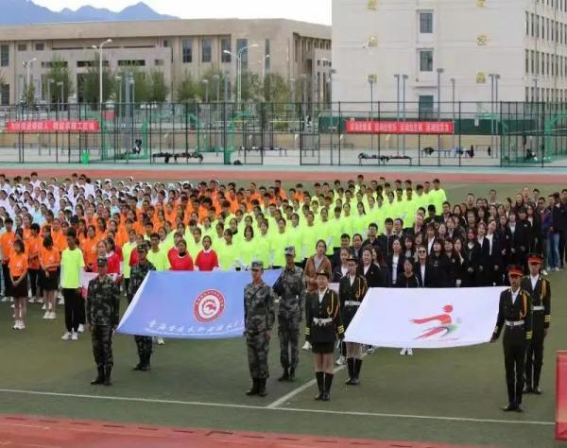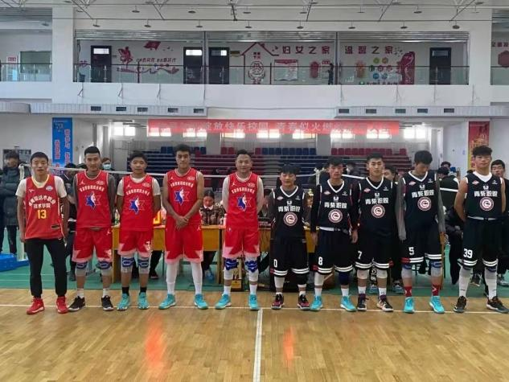
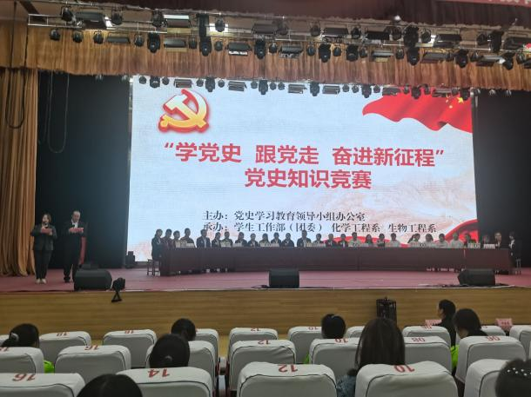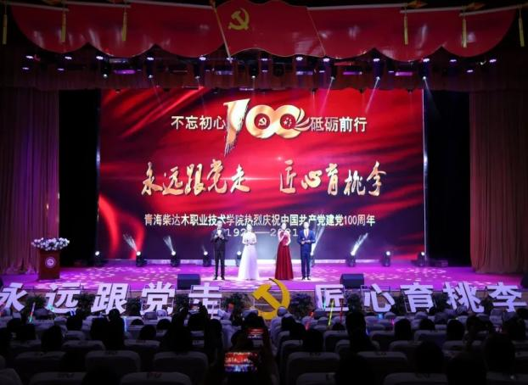
图3-2 学生活动

（六）党建情况
1.增强理论学习实效，提高理论修养水平
学校认真贯彻落实党的教育方针，始终坚持“立德树人，创新创业”办学思路，以办好人民满意职业教育为目标，全面贯彻落实习近平新时代中国特色社会主义思想，认真学习习近平总书记关于职业教育的重要论述，深入贯彻中央和省委省政府、州委州政府一系列重要指示精神，切实做到政治保证、制度落实、素质提高、舆论引导。
2.完善体制机制，增强办学育人实效性
学校遵循“立德树人，创新创业”的办学理念，倡导“修德练技，笃学强体”的校训，弘扬“团结、勤奋、务实、创新”的校风，深化产教融合、校企合作，顺应产业发展需要，促进职业教育与产业有效对接，培养具有创新精神和实践能力、坚守职业操守和社会责任感的高素质技术技能人才。
3.落实立德树人，深入开展思想政治工作
加强意识形态着力点，牢牢掌握宣传思想文化阵地。持续引领全院师生深入学习贯彻习近平新时代中国特色社会主义思想，特别是关于教育的重要论述，强化“四个意识”，坚定“四个自信”，做到“两个维护”。坚决落实理论学习制度，依托学习强国、微信、网站等线上平台，用好“青海干部网络学院”“青海党建”“海西党建”等学习平台，推行“互联网+党史学习”“线下+线上”模式，引导师生党员利用“碎片时间”进行“微量学习”，加强师生员工的理论学习，增强师生党员的理论自觉。抓好“关键少数”，打造学习型班子，坚持好党委中心组学习制度。
4.全面加强党风廉政建设，筑牢廉政根基。
始终把落实党风廉政建设责任制作为“一把手”工程，班子成员认真履行“一岗双责”职责。严守“四线”，持之以恒纠正“四风”；将业务工作与党风廉政建设、反腐败工作同部署、同落实、同检查、同考核，建立正科级以上领导干部廉政档案，加强师德师风建设工作；配强纪检队伍，聚焦主责主业，加强监督力度，实现从严治党常态化。

四、校企合作

（一）校企合作开展情况和效果
2020-2021学年，学校积极寻求企业合作，加大校内外实训基地建设，先后在海西华汇化工机械有限公司、青海明阳新能源有限公司、新疆中泰化学托克逊能化有限公司建立了“校外实训基地”；12月组织德令哈市9家幼儿园进行了行业合作校外实训基地挂牌及签约，学校先后与格尔木、大柴旦工业园区签订了政校企框架合作协议2份，与43家企业签订校企合作协议，截至12月学校与74家单位签订合作协议，从学生实习就业联动，共建人才专家指导、教师互聘、技术指导、产品开发研究、服务等方面搭建合作平台，确保校企协同合作取得实际成效。同时，企业也积极为学校提供资金支持，培训师资，实训设备，促进学校发展。

（二）学生实习情况
学校扎实推进学生实习实践工作，校企合作向更深层次发展，逐渐实现“专业与企业对口，课程与岗位对接，知识与技能同步”的局面。疫情防控期间及时制定《疫情期间就业工作指南》，组织应往届毕业生参加“24365校园招聘”、青海省人社厅、青海人才市场网、长安人才网等线上招聘活动，通过海西在线、2020年海西州春风行动40余个平台为毕业生发布线上招聘信息，主动与政府职能部门、相关合作单位对接，先后搜集133家用工单位信息，发布用工岗位9000余个。

（三）集团化办学情况
学校先后加入了3个职业教育集团、1个职教联盟、1个协会，分别是青海交通运输职业教育集团成员单位、全国现代服务业职业教育集团成员单位、青海信息技术职业教育联盟成员单位，青海卫生职业教育集团，中国化工教育协会会员单位。学校依托职教集团平台优势，通过集团成员间在设备、师资、技术、教学、实习、毕业生就业等方面的资源共享、优势互补，实现了合作共赢。

五、社会贡献

（一）技术技能人才培养
2020-2021学年，学校为当地培训技术技能人才365人，得到社会高度评价。兴合田研究院对用人单位和学生家长分别进行了满意度调研，采集用人单位及家长有效问卷407份。用人单位满意度为100%、家长满意度为91.36%。统计结果见图5-1。

图5-1 家长满意度

（二）社会服务
1.培训服务
2020-2021学年，学校积极做好社会培训，累计培训3581人次，其中培训企业员工1098人次，培训农民工及失业人员290人次，培训农牧民230人次。
2.社区服务
由于新冠疫情的影响，2020-2021学年，开展社区服务的次数较少，主要体现在疫情防控志愿者服务方面。
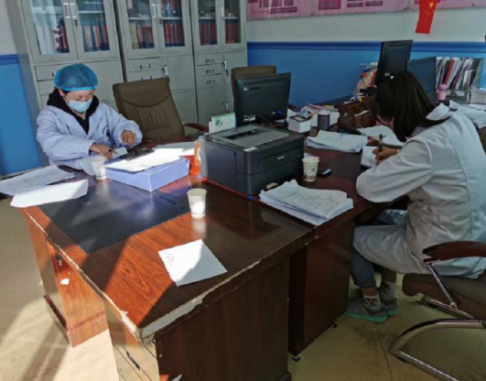
图5-3 社区服务活动

（三）对口支援
持续推进与浙江对口援建院校合作交流，加快推荐学校专业建设服务地方产业能力建设。与宁波职业技术学院签订新一轮对口支援协议，助推应用化工技术专业（群）建设；与浙江机电职业技术学院、浙江旅游职业学院、浙江纺织服装职业学院、浙江省桐乡卫校就相关专业开展进一步交流合作，互派学生学习。

对口帮扶
学校严格按照州委州政府、市委市政府统一安排部署，扎实开展巩固脱贫攻坚成果与乡村振兴，开展为期一个多月的脱贫攻坚成效“回头看”自查自纠工作及“我为群众办实事”等工作。根据青海省扶贫开发局《关于2020年度村级公益性岗位开发管理工作实施方案》要求，及市委市政府、郭勒木德镇环境卫生整治专题会议的部署，设立光伏扶贫公益性岗位1人，工资为每月900元，由村光伏扶贫收益资金支出。设立村级公益性岗位1人，工资为每月1000元，由村集体经济收益资金支出。
- 疫情防控
学校结合开学工作实际，按照省教育厅“十个到位”要求，起草《开学工作方案》和《应急处置预案》，制定《学生错峰返校工作方案》，完善《传染病防控健康教育制度》《“不能按时到校及身体异样学生”复课查验制度》《师生晨、午检工作制度》《传染病疫情及突发公共卫生事件报告制度》《消毒隔离制度》《因病缺课登记追踪制度》《因病缺课登记制度》等多项工作制度，为全面开学打下制度保障。学校多方筹措抗疫物资，有上级部门调拨、合作企业义捐、爱心人士援助，并一一造册登记，分发有序。截止2021年9月储备热成像测温系统，防护口罩，消毒消杀物资足够使用；留观室、临时隔离间可满足返青师生一人一间。

六、举办者履责

（一）经费投入与支出
2021年上半年学校资金总量达到4653.85万元，其中教育收费226.28万元；发放中高职学生奖助学金217.35万元；学校各部门公用经费支出677.42万元；职业教育专项资金3173万元，浙江援建非遗馆300万元。

（二）政策措施
为加快实现学校治理能力现代化，进一步提升学校管理水平，增强学校核心竞争力，青海省政府、海西州政府积极为本地区职业院校的发展提供资金、资源、政策等全方位的支持，出台了包括《青海省职业技能提升行动实施方案（2019-2021年）》（青政办〔2019〕107号）等政策文件。近几年青海省、海西州发布的职业教育相关政策文件见表6-1。
表6-1 海西州职业教育相关政策文件
发文机构 | 政策文件
青海省人民政府 | 《关于进一步加快现代职业教育改革发展的若干意见》青政（2017）58号
青海省人民政府 | 《青海省职业技能提升行动实施方案（2019-2021年）》（青政办〔2019〕107号）
青海省人民政府 | 《关于印发青海省贯彻落实〈国家职业教育改革实施方案〉若干措施的通知》（青政〔2019〕34号）
青海省人民政府 | 《青海省人民政府办公厅关于深化产教融合的实施意见》（青政办〔2018〕160号）
青海省教育厅 | 《关于举办2018年全民终身学习活动周的通知》（青教职〔2018〕42号）
青海省教育厅 | 《关于进一步做好2018年教育发展目标责任落实工作的通知》（青教规〔2018〕97号）
海西州教育局 | 《关于进一步加强教育新闻宣传和信息工作实施方案》
海西州教育局 | 《海西州中小学校（职业学校）教师资格过渡认定实施方案》
海西州教育局 | 《海西州财政局关于下达2018年第一批援建项目支出预算的通知》（西政财建字〔2018〕471号）
海西州教育局 | 《海西州教育局关于做好全州校园绿化工作的通知》（西教字〔2018〕232号）

七、特色创新

【案例一】校企合作双师育人，打造护理品牌专业
针对护理人才培养需求，学校与海西州人民医院、格尔木市人民医院等4家医院签订现代学徒制护理人才培养合作协议，开展护理专业国家现代学徒制试点，明确校企双方职责、分工，推进校企紧密合作、协同育人。校企共同制定实施校企联合招生、分段育人、多方参与评价的双主体育人机制，形成学校与医院联合开展现代学徒制的长效机制。医院各科专家护师参与护理专业人才培养方案修订，共同参与实训教学、专业教师业务培训等工作。建立了教师工作站，使青年教师定期进驻工作站，保证教师传授的知识、技能与临床实践同步；实现了师资互聘，人才共育，解决医院人才需求，提高学校实践教学水平，使学生真正学到了来自临床一线的实用技术。

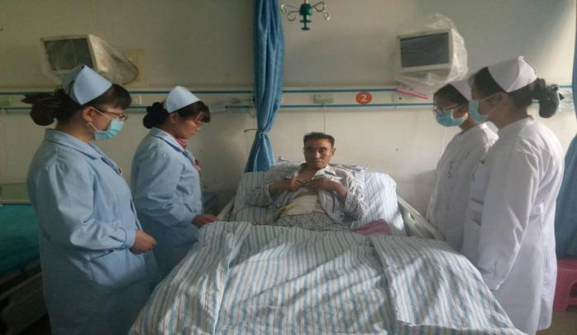
图7-1 学生在海西州人民医院学生见习

【案例二】理实一体化教师能力精准提升模式
结合海西“依矿而居、布局分散、产业多元”产业体系结构特征，机电工程系协同企业、政府与援青院校“四方联动”，以学生为中心，围绕专业能力、实践能力、科研能力、创新能力四个维度，紧扣教学环节、实践环节、科研环节、专创环节四个环节，融入X技能的职业技能模块课程。以“培养方案优化、课程项目化设计、学期项目实施、课堂教学改革、社团创新活动、技能大赛训练”六环节为抓手，校内校外、课内课外、能力素质相结合，构建“多维度、多元化”评价与激励机制，实现了智能制造控制技术技能人才的精准培养，构建了“四联动、四角度、四循环”人才培养模式，实现了全方位育人格局，精准服务青海区域特色经济需求和产业链发展需求。
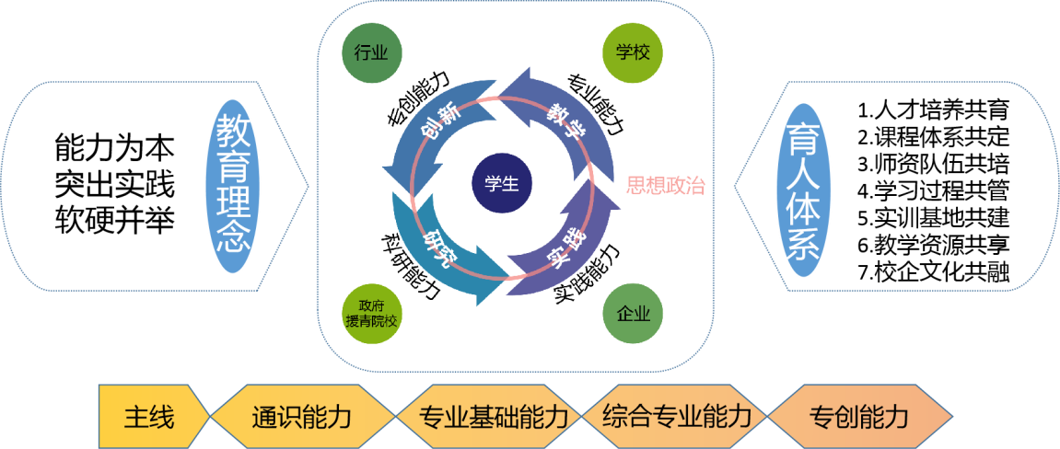
图7-2 “四联动、四角度、四循环”机电专业人才培养模式

八、主要问题和改进措施

（一）存在问题
1.内涵建设和人才质量有待提升。当前，职业教育从之前注重外延走向注重内涵、由规模扩张转向提高质量和特色发展的新阶段，对人才培养提出了更高的要求。学校作为海西州中职，在办学基础条件、师资队伍、实训基地等方面优于一般的地市学校，但与先进职业教育地区的学校还存在一定差距，培养服务高端产业的高素质技术技能人才的能力有待提升。
2.师资结构不合理，师资队伍建设力度不够。教师的数量相对较少，青年教师占比较大，存在教师企业实践经验匮乏的问题，缺乏高层次、高学历和高职称的专业师资，无法形成布局合理、层次分明的教学梯队，相对制约了专业的发展。大多数老师都是身兼数职，师资队伍建设亟待加强。
3.校企合作不充分。校企合作的深度和广度需要进一步提升，缺乏相应的制度保障，企业参与职业教育积极性不高，知名企业占有率较低，影响学生实习就业。

（二）改进措施
1.深化内涵建设，全面提升人才培养质量。根据产业链发展情况，构建专业群，优化专业结构，开设成都市战略新兴产业所需要的新专业，并根据实际情况动态优化调整。对标东部及沿海职业教育先进学校，找差距、查找短板谋发展。做好专业人才培养，狠抓教学质量，做好教学资源库建设，建设一批精品课程，以现代信息技术手段带动职业教育现代化，促进信息技术和教育教学深度融合。
2.加快师资队伍建设，提升教师队伍水平。建议完善师资队伍的数量、质量、结构和能力。目前学校45岁及以下青年专任教师占72%左右，需重视青年教师的发展和成长，大力支持青年教师学历进修；鼓励教师走出去进修培训和实践培训，通过外出培训汇报制度和实践实训锻炼，提高师资队伍的整体素质。
3.推进校企深度融合。完善学校企业合作专家咨询委员会和专业建设专家委员会工作机制，深化产教融合，继续推进现代学徒制专业试点、优势特色项目专业，促进企业深度参与学校人才培养方案、教学计划、实践教学等环节，探索和实践具有专业特色的人才培养模式与课程体系改革，实现学校人才培养模式与企业岗位设置、人才需求相适应的机制。

附件

附件1：学校区位图
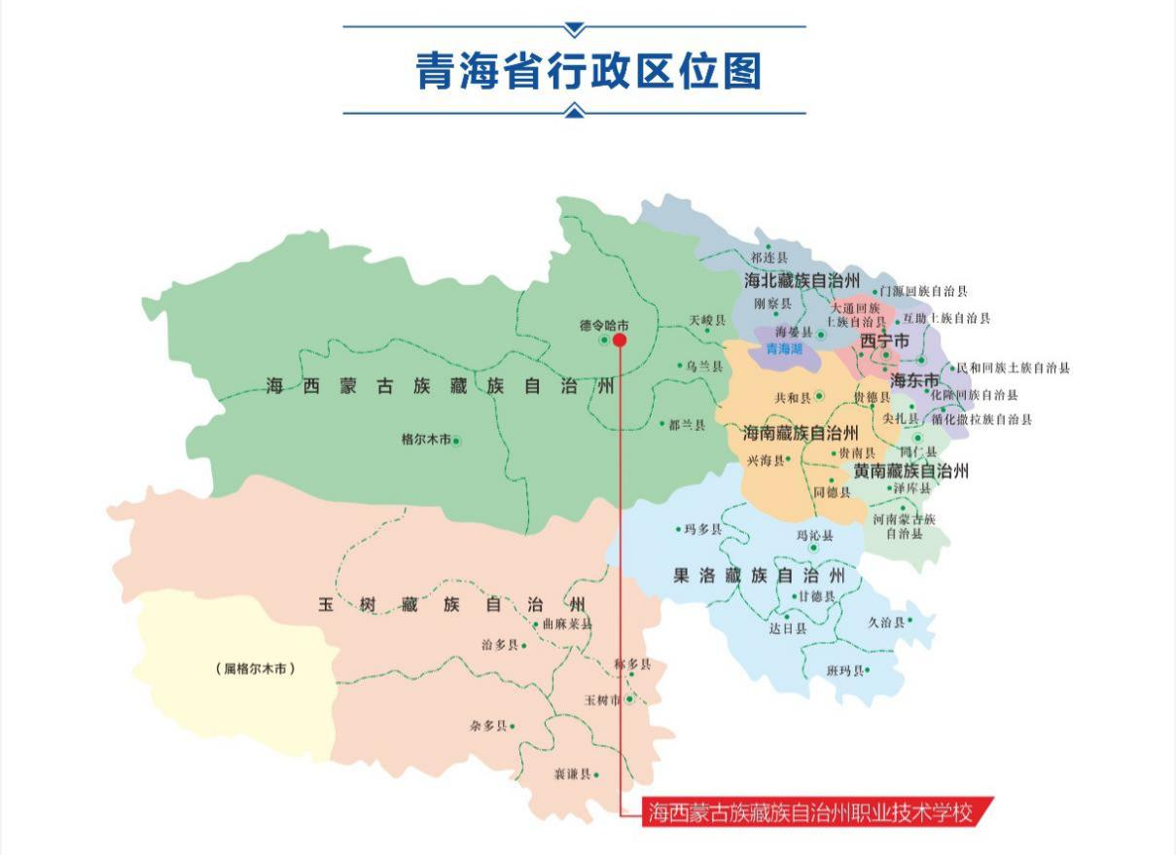
学校优势
区位优势：海西蒙古族藏族自治州职业技术学校位于州府所在地德令哈市，是以蒙古族为主体少数民族，有藏族、回族、撒拉族、土族、汉族等20个民族组成的多民族聚居区，是全州政治、教育、科技、文化中心，也是海西东部经济区中心，市内矿产资源丰富，拥有柏树山、黑石山水库、“外星人遗址”、怀头他拉岩画、“褡裢湖”等旅游景点。
交通优势：青藏铁路、青新公路两条交通大动脉，呈平行状态从德令哈市境内的额南部通过，又有省级德都公路把青新公路和青藏公路连接起来，德令哈市以构建起城市总体框架，形成“六纵五横”的交通网络。
产业优势：第一产业：完成农作物播种面积13.9万亩，种植枸杞9.3万亩，新引进藜麦试种成功，特色经济作物种植面积同比增长6个百分点，特色产业体系不断健全；第二产业：重点产业项目建设扎实推进，发展盐碱化工业、建材工业、生物制品工业等；第三产业：加快实施“万村千乡”市场工程，发展高原生态旅游业，物流服务业。
学校优势：海西蒙古族藏族自治州职业技术学校是海西地区集中职学历教育、职业技能培训、电大成人教育为一体的中等职业技术学校，2012年9月被确定为国家中等职业教育改革发展范校建设项目学校。学校开设了化工、机电、汽修、护理、幼儿保育等9个专业。

附件2：调研样本统计
调研目的及对象：为全方位了解学校教育教学情况，学校特委托第三方评价机构兴合田研究院针对毕业生、在校生、家长和用人单位等4类群体设计了问卷，通过抽样调研，了解其对学校人才培养质量的评价。
调研时间及样本要求：数据采集周期为10个工作日。其中，（1）参与调研毕业生调查问卷的覆盖面达到当年毕业生的40%，同时每个专业至少保证参与问卷调查的毕业生在10人以上；（2）在校生各年级参与问卷调查的学生占年级总数的40%；（3）参与调研用人单位达20家以上；（4）参与调研家长达50位以上。
调研工具：调查问卷采用专业的调研系统制定，可以通过社交软件发放问卷（二维码/链接），实施在线填报。
调研样本统计
社会调查 |  | 参与调查人数
在校生 | 一年级 | 118
在校生 | 二年级 | 37
在校生 | 三年级 | 53
毕业生 | 2020年毕业生 | 6
毕业生 | 2021年毕业生 | 0
用人单位 |  | 2
家长 |  | 405
合计 |  | 521

附件3：中等职业教育质量数据表
序号 | 指标 | 单位 | 2020年 | 2021年
1 | 思想政治课专任教师数 | 人 | 14 | 18
2 | 德育管理人员数 | 人 | 58 | 63
3 | 名班主任工作室数 | 个 | — | 0
3 | 其中：国家级 | 个 | — | 0
3 | 省级 | 个 | — | 0
3 | 地市级 | 个 | — | 0
4 | 思想政治课教学创新团队数 | 个 | 0 | 0
4 | 其中：国家级 | 个 | 0 | 0
4 | 省级 | 个 | 0 | 0
4 | 地市级 | 个 | 0 | 0
5 | 思想政治课示范课堂数 | 个 | — | 0
5 | 其中：国家级 | 个 | — | 0
5 | 省级 | 个 | — | 0
6 | 就业单位对毕业生职业素养的满意度 | % | — | —
7 | 就业单位对毕业生职业技能的满意度 | % | — | —
8 | 体育课专任教师数 | 人 | 18 | 18
9 | 美育课专任教师数 | 人 | 37 | 34
10 | 学生文化基础课合格率 | % | 100 | 99
11 | 学生体质测评合格率 | % | 95 | 91
12 | 毕业生总数 | 人 | 278 | 365
13 | 就业（含升学）人数 | 人 | 262 | 350
14 | 在规模以上企业就业人数 | 人 | — | —
15 | 在中小微企业就业人数 | 人 | — | —
16 | 毕业生专业对口就业率 | % | — | —
17 | 通过职教高考升学人数 | 人 | — | 7
18 | 通过对口单独招生升学人数 | 人 | 358 | 328
19 | 通过中本贯通升学人数 | 人 | — | —
20 | 通过中高贯通升学人数 | 人 | — | —
21 | 通过技能拔尖人才免试升学人数 | 人 | — | —
23 | 升入本科院校人数 | 人 | — | —
24 | 升入高职高专院校人数 | 人 | — | —
25 | 其他升学人数（含留学、成人教育、自学考试） | 人 | — | —
26 | 全国职业院校技能大赛学生获奖数 | 个 | 0 | 0
27 | 全国职业技能大赛学生获奖数 | 个 | 0 | 0
28 | 职业技能等级证书（含职业资格证书）获取人数 | 人 | — | 78
29 | 全日制在校生数 | 人 | 1284 | 1463
30 | 生均校园占地面积 | 平方米 | 240.75 | 216.23
31 | 生均校舍建筑面积 | 平方米 | 55.71 | 50.04
32 | 生均教学仪器设备值 | 元 | 10067.94 | 6745.75
33 | 年生均财政拨款 | 元 | 3200 | 3200
34 | 纸质图书数 | 册 | 195000 | 225200
35 | 电子图书数 | 册 | 11000 | 20000
36 | 校园网主干最大带宽 | Mbps | 1100 | 3800
37 | 教职员工额定编制数 | 人 | — | 84
38 | 教职员工总数 | 人 | — | 81
39 | 其中：专任教师总数 | 人 | 119 | 81
40 | 生师比 | / | 11.04:1 | 18.06:1
41 | “双师”素质专任专业教师总数 | 人 | 42 | 51.85
42 | 合作企业教师实践基地数 | 个 | — | 32
43 | 高级专业技术职务专任教师占比 | % | 10.08 | 23.46
44 | 硕士研究生及以上学历专任教师占比 | % | 0 | 0
45 | 企业提供的实践教学设备总值 | 万元 | — | —
46 | 合作企业接收学生实习比例 | % | — | 100
47 | 生均企业实习经费补贴 | 元 | — | —
48 | 其中：生均财政专项补贴 | 元 | — | —

附件4：学校荣誉
序号 | 奖项
1 | 国家中等职业教育改革发展示范校
2 | 全州教育系统先进基层党组织
3 | 全州五四红旗团委
4 | 全州教育系统先进基层党组织
5 | 2015年度海西州共青团重点工作目标考核先进集体
6 | “十二五”全州档案工作先进集体
7 | 先进基层党组织
8 | 海西州创建全国民族团结进步先进州先进单位
9 | 海西州第三届青少年科技大赛科学创意类团队二等奖
10 | 2016年度全州教育系统“三八”红旗集体
11 | 海西州民族团结杯男子篮球比赛第四名
12 | 全州老干部工作先进集体
13 | 全州教育系统先进基层党组织
14 | 海西州名校
15 | 德令哈地区民族团结杯男子排球比赛第五名
16 | 海西州民族团结杯男子篮球比赛第三名
17 | 2017-2018学年优秀学校
18 | 州级平安示范校园
19 | 海西州劳动模范集体
20 | 庆祝中华人民共和国成立70周年 青海解放70周年民族团结进步模范集体
21 | 海西州校园文化建设示范校

附件5：政策依据
序号 | 发文机关 | 政策名称 | 发文字号 | 发布日期
1 | 教育部 | 教育部关于印发《中等职业学校设置标准》的通知 | 教职成〔2010〕12号 | 2010.07.06
2 | 国务院 | 国务院关于加快发展现代职业教育的决定 | 国发〔2014〕19号 | 2014.05.02
3 | 教育部 | 教育部关于印发《中国教育监测与评价统计指标体系》的通知 | 教发〔2015〕6号 | 2015.08.10
4 | 教育部 | 教育部关于印发《职业院校管理水平提升行动计划（2015-2018年）》的通知 | 教职成〔2015〕7号 | 2015.08.28
5 | 教育部 | 教育部关于开展中等职业教育质量年度报告工作的通知 | 教职成厅函〔2016〕2号 | 2016.01.12
6 | 国务院教育督导委员会 | 教育部关于印发《中等职业学校办学能力评估暂行办法》的通知 | 国教督办〔2016〕2号 | 2016.03.14
7 | 教育部 | 教育部关于中等职业学校人才培养工作状态数据采集试行工作的通知 | 教职成司函〔2016〕139号 | 2016.10.13
8 | 国务院办公厅 | 国务院办公厅关于深化产教融合的若干意见 | 国办发〔2017〕95号 | 2017.12.19
9 | 国务院 | 国务院关于印发国家职业教育改革实施方案的通知 | 国发〔2019〕4号 | 2019.01.24
10 | 中共中央、  国务院 | 中国教育现代化2035 | —— | 2019.02
11 | 中共中央办公厅、国务院办公厅 | 加快推进教育现代化实施方案（2018－2022年） | —— | 2019.02
12 | 教育部等四部门 | 教育部等四部门关于在院校实施“学历证书+若干职业技能等级证书”制度试点方案 | 教职成〔2019〕6号 | 2019.04.04
13 | 教育部办公厅 | 教育部办公厅关于全面推进现代学徒制工作的通知 | 教职成厅函〔2019〕12号 | 2019.05.14
14 | 教育部等四部门 | 教育部等四部门关于印发《深化新时代职业教育“双师型”教师队伍建设改革实施方案》的通知 | 教师〔2019〕6号 | 2019.09.23
15 | 教育部办公厅 | 教育部办公厅关于办好深度贫困地区职业教育助力脱贫攻坚的指导意见 | 教职成厅〔2019〕4号 | 2019.10.16
16 | 教育部办公厅等十四部门 | 教育部办公厅等十四部门关于印发《职业院校全面开展职业培训 促进就业创业行动计划》的通知 | 教职成厅〔2019〕5号 | 2019.11.18
17 | 教育部 | 教育部关于加强和改进新时代中等职业学校德育工作的意见 | 教职成厅〔2019〕7号 | 2019.12.03
18 | 青海省人民政府 | 青海省人民政府关于印发青海省贯彻落实《国家职业教育改革实施方案》若干措施的通知 | 青政〔2019〕34号 | 2019.06.03
19 | 青海省人民政府办公厅 | 青海省人民政府办公厅关于深化产教融合的实施意见 | 青政办〔2018〕160号 | 2018.11.04
20 | 中共中央办公厅 国务院办公厅 | 关于推动现代职业教育高质量发展的意见 | —— | 2021.10
21 | 教育部 | 关于做好2022年职业教育质量年度报告编制、发布和报送工作的通知 | 教职成司函〔2021〕37号 | 2021.09.14
备注：政策依据主要列举截至2020年11月出台的主要文件，根据出台时间先后顺序排列，其他相关政策请参阅教育部官网，如需电子版政策汇编全文，欢迎致电兴合田研究院（028-83331560）。



学校占地面积：是指学校具有国家颁发的土地使用权证所占用的土地面积，包括学校体育场、绿化用地，不包括农场、林场的占地面积。（平方米）
生均学校占地面积：中等职业学校学校占地总面积/中等职业学校在校生总数（平方米/生）。标准中生均占地建筑面积不少于33平方米。
校舍建筑面积：是指学校用于办学并可长期（一年以上）占有或使用校舍的建筑面积，包括政府、集体、个人专为办学提供的校舍和学校为办学租借的校舍，不包括尚未竣工的在建工程或已竣工未交付使用校舍、临时搭建棚舍。（平方米）
生均校舍建筑面积：中等职业学校校舍建筑总面积/中等职业学校在校生总数（平方米/生）。标准中生均校舍建筑面积不少于20平方米。
专任教师：是指具有教师资格，专门从事教学工作的人员，可包括正式签约聘用的非在编的全职教师。标准中专任教师一般不少于60人。
生师比：是指某学年内每位专任教师平均所教的学生数。生师比=在校生总数/专任教师总数。标准中生师比应达到1：20。
双师型教师：指具备教师资格和行业能力资格，从事职业教育工作的教师。
“双师型”教师比例：指学校“双师型”（具备教师资格和行业能力资格）专任教师数占专任教师总数的百分比。标准中双师型教师比不低于30%。
生均教学仪器设备资产值：是指学校教学仪器设备总资产值与在校生总数之比。标准中工科类专业和医学类专业生均仪器设备价值不低于3000元，其他专业生均仪器设备价值不低于2500元。
生均图书：中等职业学校图书总册数/中等职业学校在校生总数，生均图书主要统计指纸质图书（册/生）。标准中生均图书应不少于30册。
教学用计算机数量：指除行政办公用途以外的教室、机房、阅览室、教务部门等直接用于教学的计算机(台)。标准中教学用计算机数量不少于每百生15台。
专业技能合格率：指职业技能鉴定通过率（获证学生数/参考人数）或市、区县专业课或专业技能统一考核的合格率。
双证书获取率：为同时取得毕业证书与职业资格证书毕业生数/毕业生总数。
毕业率：为当年毕业生数/该届学生入学注册学生人数。

